第一章 引论

一、 单项选择题
1、西方经济学是研究 （ ）。
A、企业如何赚钱的一门社会科学 B、如何实现稀缺资源有效配置的一门社会科学
C、如何用数学方法建立理论模型的一门社会科学 D、政府如何管制的一门社会科学
2、人们在进行经济决策时，必须做出某种选择，这是因为： （ ）。
A、选择会导致短缺
B、人们在决策时面临的资源是有限的
C、人是自私的，所做出的选择会实现自身利益的最大化
D、个人对市场的影响是微不足道的
3、你选择上大学实际上意味着你做了一种选择，这里， （ ）是你上四年大学的机会成本。
A、你因上四年大学而损失的在皮鞋厂打工所得的20000元
B、你因上四年大学而损失的在手表厂打工所得的15000元
C、你因上四年大学而损失的在收音机厂打工所得的15000元
D、你因上四年大学而损失的在成衣厂打工所得的13000元
4、在市场经济体制条件下，决策主要由（ ）做出。
A、政府 B、生产者 C、消费者和政府 D、生产者和消费者
5、下列（ ）是属于规范经济学研究的范畴。
A、电冰箱在夏季热销的原因分析
B、近些年，我国东西部地区的差距日益拉大并影响了国民经济的持续、健康发展，对此，政府应该要采取一些措施
C、对中国经济实现经济增长率超过8％的研究
D、失业人员的再就业问题研究
6、规范经济学（ ）。
A、能回答是什么的问题 B、不能回答是什么的问题
C、能回答应该是什么的问题 D、能回答为什么的问题
7、微观经济学和宏观经济学研究对象的区别在于（ ）。
A、微观经济学研究个体经济单位的经济行为，宏观经济学研究社会总体的经济行为及其后果
B、微观经济学研究厂商行为，宏观经济学研究政府行为
C、微观经济学研究产品市场，宏观经济学研究失业问题
D、微观经济学研究范围狭小，宏观经济学研究涉猎广泛
8、下列 （ ）不是实证经济学的说法。
A、一般而言，医生挣的钱比蓝领工人多
B、收人分配中不应该有太多的不公平现象出现
C、从1999年开始，中国的物价水平基本保持稳定状态，这一现象也许会保持到2005年
D、如果在20世纪80年代中期你购买了微软公司的1000股股票，现在你愿意出售的话，你肯定赚不少钱

二、简答题
1、用资源的稀缺性说明机会成本的概念。

2、经济学研究的是什么？它包括哪几个方面的核心问题？

3、什么是生产可能性曲线？影响生产可能性曲线移动的因素主要有哪些？它们是如何影响生产可能性曲线的移动的？

三 、论述题
1、从资源稀缺性说明经济学的研究对象。

2、简述微观经济学与宏观经济学的区别与联系。

第二章 需求曲线和供给曲线概述以及有关的基本概念

一、单项选择题
1、下列 （ ）体现了需求规律。
Ａ、药品的价格上涨，使药品质量得到了提高
Ｂ、汽油的价格提高，小汽车的销售量减少
Ｃ、丝绸价格提高，游览公园的人数增加
Ｄ、照相机价格下降，导致其销售量增加
2、供给规律可以反映在 （ ）。
Ａ、消费者不再喜欢消费某商品，使该商品的价格下降
Ｂ、政策鼓励某商品的生产，因而该商品的供给量增加
Ｃ、生产技术提高会使商品的供给量增加
Ｄ、某商品价格上升将导致对该商品的供给量增加
3、需求量和价格之所以呈反方向变化，是因为 （ ）。
Ａ、收人效应的作用 Ｂ、替代效应的作用
Ｃ、收人效应和替代效应的共同作用 Ｄ、以上均不正确
4、对于大白菜供给的减少，不可能是由于 （ ）。
Ａ、气候异常严寒 Ｂ、政策限制大白菜的种植
Ｃ、大白菜的价格下降 Ｄ、化肥价格上涨
5、假设某商品的需求曲线为 Ｑ＝10－2P，市场上该商品的均衡价格为4，那么，当需求曲线变为 Ｑ＝12－2Ｐ后，均衡价格将（ ）。
Ａ、大于４ Ｂ、小于４ Ｃ、等于４ Ｄ、小于或等于4
6、当某种商品的需求和供给出现同时减少的情况时，那么 （ ）。
Ａ、均衡价格下降，均衡产销量减少 Ｂ、均衡价格下降，均衡产销量无法确定
Ｃ、均衡价格无法确定，均衡产销量减少 Ｄ、均衡价格上升，均衡产销量减少
7、如果商品Ａ和商品Ｂ互为替代品，则Ａ商品的价格下降将造成 （ ）。
Ａ、Ａ的需求曲线向右移动 Ｂ、Ａ的需求曲线向左移动
Ｃ、Ｂ的需求曲线向右移动 Ｄ、Ｂ的需求曲线向左移动
8、某种商品价格下降对其互补品最直接的影响是 （ ）。
Ａ、其互补品的需求曲线向右移动 Ｂ、其互补品的需求曲线向左移动
Ｃ、其互补品的供给曲线向右移动 Ｄ、其互补品的价格上升
9、如果一条直线型的需求曲线与一条曲线型的需求曲线相切，则在切点处两曲线需求的价格弹性（ ）。
Ａ、不同 Ｂ、相同
Ｃ、可能相同也可能不同 Ｄ、依切点所在的位置而定
10、如果两种商品ａ和ｂ需求的交叉价格弹性是－3，则 （ ）。
Ａ、ａ和ｂ是替代品 Ｂ、ａ和ｂ是正常商品
Ｃ、ａ和ｂ是劣质品 Ｄ、ａ和ｂ是互补品
11、当（ ）时，会使厂商的销售收入增加。
Ａ、需求缺乏弹性的商品，价格上升， Ｂ、需求缺乏弹性的商品，价格下降
Ｃ、需求富有弹性的商品，价格上升 Ｄ、需求单位弹性的商品，价格下降
12、在其它条件不变的情况下，如果生产某种物品所需原料的价格上升了，那么，该种商品的 （ ）。
Ａ、需求曲线将向左方移动 Ｂ、供给曲线将向左方移动
Ｃ、需求曲线将向右方移动 Ｄ、供给曲线将向右方移动
13、假定某种商品的供给曲线是一条过原点的直线，那么该商品供给的价格弹性（ ）。
Ａ、随价格的变化而变化 Ｂ、恒等于１
Ｃ、为其斜率值 Ｄ、无法确定
14、在其他条件不变的情况下，供给弹性的大小（ ）。
Ａ、与生产者的税收负担成正比，与消费者的税收负担成反比
Ｂ、与生产者的税收负担成反比，与消费者的税收负担成正比
Ｃ、不影响税收额在生产者与消费者之间的分配比例
Ｄ、与生产者和消费者的税收负担无关
15、如果某种商品供给曲线的斜率为正，在保持其它因素不变的条件下，该商品价格的上升将导致（ ）。
Ａ、其供给增加 Ｂ、供给量增加
Ｃ、其供给减少 Ｄ、供给量减少
16、下列因素中除 （ ）以外，其它因素都会使该种商品的需求曲线移动。
Ａ、该种商品的消费者收人发生变化
Ｂ、该种商品的价格发生变化
Ｃ、与该种商品相关的其它商品的价格发生变化
Ｄ、该种商品消费者的偏好发生变化
17、如果消费者对某商品的偏好突然增加，同时这种产品的生产技术有很大改进，我们可以预料（ ）。
Ａ、该商品的需求曲线和供给曲线都向右移动并使均衡价格和产量提高
Ｂ、该商品的需求曲线和供给曲线都向右移动并使均衡价格和产量下降
Ｃ、该商品的需求曲线和供给曲线都向左移动并使均衡价格上升而均衡产量下降
Ｄ、该商品的需求曲线和供给曲线都向右移动并使均衡产量增加，但均衡价格可能上升也可能下降
18、在得出一个厂商对其所生产的产品（如鞋子）的供给曲线时，下列因素除（ ）外均保持为常量。
Ａ、生产的技术水平 Ｂ、投入品的价格
Ｃ、该厂商对未来的预期 Ｄ、该种商品（如鞋子）自身的价格
19、若供给能对价格作出及时反应，当生产者预期某物品未来价格下降，则对该物品当前的供给会 （ ）。
Ａ、不变 Ｂ、减少 Ｃ、增加 Ｄ、上述三种情况都可能
20、由于直线型需求曲线的斜率不变，故而其上各点所对应的需求的价格弹性也不变，这个说法（ ）。
Ａ、一定正确 Ｂ、一定不正确
Ｃ、可能不正确 Ｄ、无法断定正确不正确
21、市场上某种商品的销售出现“供不应求”的现象是由于 （ ）。
Ａ、该产品是优质品 Ｂ、该产品的销售价格超过了其均衡价格
Ｃ、该产品是劣等品 Ｄ、该产品的销售价格低于其均衡价格
22、若某行业中许多生产者在生产一种标准化产品。我们可估计到其中任何一个生产者的产品的需求将是 （ ）。
Ａ、毫无弹性 Ｂ、有单位弹性
Ｃ、缺乏弹性或者说弹性较小 Ｄ、富有弹性或者说弹性很大
23、弧弹性系数对曲线型需求曲线的点弹性系数的估计在 （ ）发生时将得到改善。
Ａ、弧长变短 Ｂ、弧的曲率变小
Ｃ、弧长变短以及弧的曲率变小 Ｄ、上述都不变
24、 （ ）涉及的是同一条需求曲线上点的移动而不是需求曲线的移动。
Ａ、需求量的变动 Ｂ、收入的变动
Ｃ、相关商品价格变动 Ｄ、预期价格变动
25、政府对卖者出售的商品每单位征税５美元，假定这种商品的需求价格弹性为零，可以预料价格的上升（ ）。
Ａ、小于５美元 Ｂ、等于５美元 Ｃ、大于５美元 Ｄ、不可确定
26、假定某商品的价格从３美元降到２美元，需求量将从９单位增加到１１单位，则该商品卖者的总收益将（ ）。
Ａ、保持不变 Ｂ、增加 Ｃ、减少 Ｄ、无法确知
27、若某种商品的需求曲线为正双曲线，则商品价格的下降将引起买者在商品上的总花费 （ ）。
Ａ、增加 Ｂ、减少 Ｃ、不变 Ｄ、上述均可能
28、若某种商品的需求曲线为一向右下方倾斜的直线，则当价格从高到低不断下降时，卖者的总收益将（ ）。
Ａ、不断增加
Ｂ、在开始时趋于增加，达到最大值后趋于减少
Ｃ、在开始时趋于减少，达到最小值后趋于增加
Ｄ、不断减少
29、厂商在工资率下降的时候一般倾向于增雇工人，假如对工人的需求缺乏价格弹性，工资率的下降将导致工资总额 （ ）。
Ａ、减少 Ｂ、不变 Ｃ、增加 Ｄ、无法确定
30、如果价格下降１０％能使买者总支出增加 １％，则这种商品的需求量对价格 （ ）。
Ａ、比较富有弹性 Ｂ、具有单位弹性 Ｃ、缺乏弹性 Ｄ、其弹性不能确定
31、两种商品中，当其中一种的价格变化时，这两种商品的购买量同时增加或减少，则两者的交叉需求价格弹性系数为 （ ）。
Ａ、负 Ｂ、正 Ｃ、0 Ｄ、ｌ
32、已知当某种商品的需求曲线向右下方倾斜，供给曲线向右上方倾斜。均衡价格是１０美元的时候，均衡交易量是５０００单位。在该种商品的市场供给不变的情况下，如果买者收人的增加使这种商品的需求增加了８００单位，那么在新的均衡价格水平上，买者的购买量是 （ ）。
Ａ、５０００单位 Ｂ、多于５０００单位但小于５８００单位
Ｃ、５８００单位 Ｄ、多于５８００单位
33、政府为了增加财政收入，决定按销量向买者征税，假如政府希望税收负担全落在买者身上，并尽可能不影响交易量，那么应该具备的条件是 （ ）。
A、需求和供给的价格弹性均大于零小于无穷
B、需求的价格弹性均大于零小于无穷，供给的价格弹性等于零
C、需求的价格弹性等于零，供给的价格弹性均大于零小于无穷
D、需求的价格弹性为无穷，供给的价格弹性等于零
34、已知某商品的市场需求函数为 Q^{d}＝ ３０－Ｐ，市场供给函数为 Q^{s}＝３Ｐ－１０，如果对该商品实行减税，则减税后的市场均衡价格 （ ）。
Ａ、等于10 Ｂ、小于10 Ｃ、大于10 Ｄ、小于或等于１０
35、政府为了扶持农业，对农产品规定了高于其均衡价格的支持价格。政府为了维持支持价格，应该采取的相应措施是 （ ）。
Ａ、增加对农产品的税收 Ｂ、实行农产品配给制
Ｃ、收购过剩的农产品 Ｄ、对农产品生产者予以补贴
36、政府把价格限制在均衡水平以下可能会导致 （ ）。
Ａ、大量积压 Ｂ、黑市交易
Ｃ、买者按低价买到了想买的商品数量 Ｄ、Ａ和Ｃ

二、多项选择题
１、西红柿需求的变化，可能是由于（ ）。
A、消费者认为西红柿的价格太高了 B、消费者得知西红柿有益健康
C、消费者预期西红柿的价格会下降 D、种植西红柿的技术有了大的改进
E、以上都对
2、已知一条线性需求线AB（参见下图），M点为其中点，则（ ）
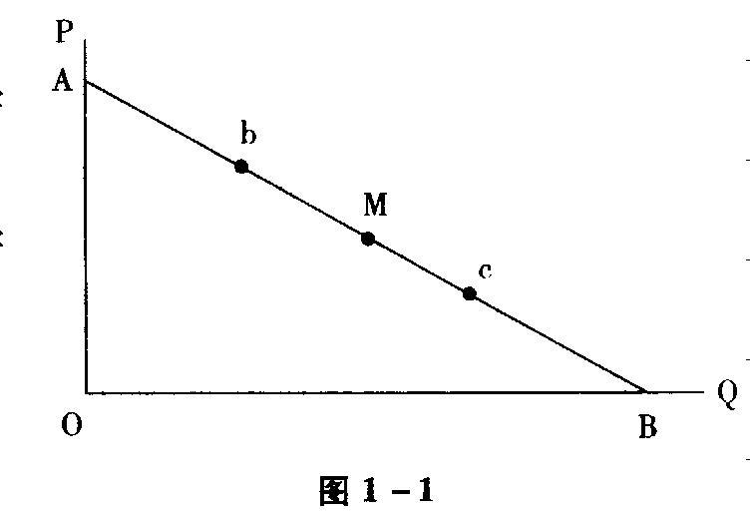
A、b点的需求弹性大于C点的需求弹性
B、ｂ点的需求弹性小于C点的需求弹性
C、ｂ点的需求价格弹性大于1
D、ｂ点的需求价格弹性小于１
E、ｂ点的需求价格弹性等于1

3、1966年以前，由于根据教规，天主教徒在星期五是不许吃肉的，故而，在星期五这一天，他们只能选择吃鱼。1966年，当教皇允许教徒们在星期五吃肉时，（ ）。
A、一周内的平均鱼价将上涨 B、鱼的消费量将增加
C、鱼的消费量将减少 D、肉的消费量将减少
E、肉的价格将上涨
4、若某商品需求的收入弹性为负，则该商品可能为（ ）。
A、正常品 B、低档品 C、必需品
D、奢侈品 E、吉芬商品
5、如果商品X和商品Y的需求的交叉价格弹性大于零，那么，根据微观经济学的有关内容，我们可以判断（ ）。
A、这两种商品互为互补品 B、这两种商品互为替代品
C、这两种商品互为必需品 D、商品X的价格上升会引起商品Y的需求量上升
E．以上都不对
6、对于需求而言，下面正确的有（ ）
A、随着电脑价格升高，电脑需求减少
B、随着电脑价格升高，电脑需求量减少
C、随着入网费升高，电脑需求量减少
D、随着入网费升高，电脑需求减少
E、随着人们收入升高，电脑需求增加
7、如果某种电脑市场价格降低，以下哪个因素不是其成因（ ）。
A、另一种更新、更先进的电脑上市
B、该电脑生产技术扩散
C、该电脑在生活、工作中的用途越来越广
D、该电脑生产材料价格降低
E、人们收入提高
8、某种商品的供给曲线的移动是由于( )。
A、商品价格的变化 B、互补品价格的变化 C、生产技术条件的变化
D、生产这种商品的成本的变化 E、政府向生产企业提供补贴
9、咖啡价格上升一般会导致：（ ）
A、咖啡需求曲线右移 B、咖啡伴侣等互补品需求增加
C、茶等咖啡替代品需求减少 D、茶等咖啡替代品需求增加
E、咖啡需求量减少
10、消费者收入减少一般不会导致 （ ）。
A、需求曲线左移 B、需求量沿着需求曲线减少
C、需求量沿着需求曲线增加 D、需求曲线右移
E、个人增加他所消费的所有商品的数量
11、供给规律说明的不是下面的（ ）项。
- 生产技术提高会使商品的供给量增加
- 政策鼓励某商品的生产，因而该商品的供给量增加
- 消费者更喜欢消费某商品，使该商品的价格上升
- 某商品价格上升将导致对该商品的供给量增加
- 甲商品的替代品价格的升高会导致甲商品供给的增大
12、对大白菜供给的减少，可能是由于 （ ）。
A、气候异常严寒 B、政策限制大白菜的种植
C、大白菜的价格下降 D、化肥价格上涨 E、政府对大白菜种植给予补贴
13、当某商品的供给和需求同时增加后，有可能（ ）。
A．使均衡价格上升 B．使均衡价格下降 C．使均衡价格不变
D．使均衡数量减少 E．使均衡数量不变
14、影响需求弹性的因素主要有（ ）。
A、商品的可替代性
B、所考察的消费者调节需求量的时间
C、商品用途的广泛性
D、商品对消费者生活的重要程度
E、商品的生产技术
15、一种商品的需求数量是由许多因素决定的，除价格外，主要因素还有（ ）。
A、消费者偏好 B、商品的预期成本 C、相关商品价格
D、消费者对该商品的价格预期 E、消费者的收入
16、在得出某棉花种植农户的供给曲线时，下列（ ）因素均保持为常数。
A、土地的肥沃程度 B、技术水平 C、棉花的价格
D、棉花的种植面积 E、棉花种子的价格
17、影响供给弹性的因素主要有（ ）。
A、生产成本随产量变化而变化的情况
B、所考察的消费者调节需求量的时间
C、时间因素 D、产品的生产周期 E、生产的难易程度
18、一种商品的供给量是由许多因素决定的，除价格外，主要因素还有 （ ）。
A、消费者的收入水平 B、投入品价格
C、生产者对未来的预期 D、生产的技术水平
E、生产要素的价格
19、下列需求缺乏弹性的商品有（ ）。
A、食油 B、彩色电视机 C、食盐 D、大米 E、蔬菜
20、下列 （ ）项将导致商品需求的变化而不是需求量的变化。
A、消费者的收入变化 B、生产者的技术水平变化
C、消费者预期该商品的价格将上升
D、该商品的价格下降 E、相关商品的价格变化
21、以下（ ）项的需求和价格之间的关系是需求定律的例外。
A、面包 B、吉芬商品 C、低档品 D、炫耀性商品 E、奢侈品

三、计算题
1、已知某商品的需求函数和供给函数分别为 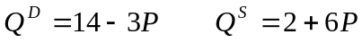； 试求：该商品的均衡价格和均衡产销量，以及均衡时的需求价格弹性和供给价格弹性。

2、某商品价格为4元时，其需求量为1万件，而当其价格上升为6元时，其需求量为8千件，则：
(1)此商品的需求弹性为多少?
(2)价格变化后，企业的总收益发生什么变化?
(3)生产此商品的厂商能否使用“薄利多销”的原则？

3、某公司产品的需求函数为Q=500-2P，
（1）假定公司销售产品200吨，其价格应为多少？
（2）如果公司按每吨180元的价格出售，其销售量为多少？总收益如何变化？
（3）需求价格弹性是多少？

4、据估计，居民消费的电力需求的长期价格弹性为1.2，收入弹性为0.2,电力与天然气需求的交叉弹性为0.2。问：如果长期中电力价格上升1%，天然气的价格需要变化多少才能抵消电力价格上升对电力需求量的影响？

5、某商品的需求弹性为2，当价格为3000元/台时，日销售量为100台。现在价格下调10%，问：该商品的销售收入如何变化？为什么？

6、某商品的需求弹性为0.5，当该商品的价格为0.5元/公斤时，日销售量为400公斤。现在价格上升20%，问：该商品的销售收入如何变化？为什么？

7、大明食品公司对其产品与消费者收入的关系估计如下：Q=2000+0.2I，Q为需求数量，I为平均家庭收入，请分别求出I=5000元，15000元，30000元的收入弹性。

8、明光服装公司生产男式上衣，在1997年中，这家公司出售23000件，平均每件13元，在1998年1月初，明光服装公司的主要竞争者，太和服装公司削减其男式上衣裳的价格，每件从15元下降到12元，结果使明光服装公司的男式上衣销量急剧下降，在1998年2月和3月，每月销量从以往的23000件降至13000件。
（1）计算在2月、3月期间明光公司和太和公司销售男式上衣裳之间的交叉弹性？这两家公司生产的男式上衣是不是有替代性？
（2）假定明光公司的价格弹性系数是2.0。假定太和公司维持12元的价格，那么明光公司要削减价格多少才能使销售量回升到每月23000件。

四、简答题
1、运用供求理论分析说明“谷贱伤农” 的道理或“丰收悖论”。

2、影响需求的因素主要有哪些？一般情况下，这些影响因素和产品的需求量之间是怎样的关系？

3、什么是产品的均衡价格？它是如何形成的？

4、如果考虑到提高生产者的收入，那么对农产品和电视机、录相机等一类高级消费品应采取提价还是降价的办法？为什么？

5、政府实行支持价格和限制价格对经济有何影响？

6、需求量和需求的变化有什么不同？

7、试评价“薄利多销”。

8、什么是恩格尔系数及恩格尔定律？恩格尔系数大小与人们的富裕程度之间的关系是怎样的？

五、论述题
1、解释需求定理与供求定理的区别，并举例说明。

2、说明需求弹性的种类及其运用。

3、运用供求理论分析石油需求上涨对石油、石化、运输行业及煤、电行业的影响。

4、交叉价格弹性对企业经营决策有什么作用?

第三章 效用论

一、单项选择题
1、无差异曲线上任一点上商品X和Y的边际替代率等于它们的 （ ）。
A、价格之比 B、数量之比 C、边际效用之比 D、边际成本之比
2、根据所用教材中序数效用论的有关内容，我们可以知道预算线的斜率取决于 （ ）。
A、消费者的收入 B、商品的价格
C、消费者的偏好 D、消费者的收入和商品的价格
3、消费者实现均衡的条件是 （ ）。
A、P_{X}/P_{Y}＝MU_{Y}/MU_{X} B、P_{X}/P_{Y}＝MU_{X}/MU_{Y}
C、P_{X}•X＝P_{Y}•Y D、以上三者都不是
4、假如某消费者所消费的几种商品的价格都相同，为了使其在消费的过程中获得最大的满足，该消费者应该购买 （ ）。
A、相同数量的这几种商品 B、这几种商品并使其总效用相等
C、这几种商品并使其边际效用相等 D、以上答案都不对
5、在横轴表示商品X的数量，纵轴表示商品Y的数量的坐标平面上，如果一条无差异曲线上某一点的斜率为－1/4，这意味着消费者愿意放弃（ ）个单位X而获得1单位Y。
A 、5 B、1 C、1/4 D、4
6、假定X和Y的价格P_{X}和P_{Y}已定，当MRS_{XY}>P_{X}/P_{Y}时消费者为达到最大满足，他将 （ ）。
A、增加购买X，减少购买Y B、减少购买X，增加购买Y
C、同时增加购买X，Y D、同时减少购买X，Y
7、假设货币的边际效用为1，消费者购买每一单位物品所愿支付的价格等于 （ ）。
A、消费者从消费第一单位的这种物品中获取的边际效用
B、消费者从消费这种物品中获取的总效用
C、消费者从平均每单位物品的消费中获取的效用
D、消费者从消费最后一单位物品中获取的边际效用
8、已知X商品的价格为5元，Y商品的价格为2元，如果消费者从这两种商品的消费中得到最大效用时，商品Y的边际效用为30，那么此时X商品的边际效用为 （ ）。
A、60 B、45 C、150 D、75
9、一般而言，消费者在其收入较低时会购买黑白电视机，但随着其收入水平的提高，他们会选择购买彩色电视机。由此，我们可以说黑白电视机对这部分消费者而言是 （ ）。
A、生活必需品 B、奢侈品 C、低档商品 D、吉芬商品
10、在其它条件保持不变的时候，一种商品价格的变化会使消费者实现效用最大化的均衡点的位置发生移动，这里，连接消费者诸均衡点的曲线称为（ ）。
A、收入－消费曲线 B、需求曲线
C、价格－消费曲线 D、恩格尔曲线
11、在其它条件保持不变的时候，消费者收入水平的变化会使其实现效用最大化的均衡点的位置发生移动，这里，连接消费者诸均衡点而形成的曲线被称为（ ）。
A、收入－消费曲线 B、需求曲线
C、价格－消费曲线 D、恩格尔曲线
12、就一个消费者对某种商品的需求曲线来看，该线上与每一个价格水平相对应的需求量 （ ）。
A、均是能给这个消费者带来最大效用的均衡数量
B、并不是能给这个消费者带来最大效用的均衡数量
C、有可能是能给这个消费者带来最大效用的均衡数量
D、是是这个消费者边际效用达到最大的需求数量
13、某消费者偏好A商品甚于B商品，究其原因是因为 （ ）。
A、商品A的价格最低 B、商品A紧俏
C、商品A有多种用途 D、对该消费者而言，商品A带给他的效用水平最高
14、下面除了（ ）外，都是对物品的边际效用的正确理解
A、每增加（减少）一个单位的对物品的消费所引起的总效用的增（减）量
B、最后增加的那个单位的物品的消费所提供的效用
C、消费一定数量的某种物品所获的总效用
D、数学表达式为MU＝ΔTU/ΔQ （TU为总效用，Q为物品数量）
15、对于一种商品的消费，如果消费者得到了最大满足，那么，从基数效用论的角度来看，这实际上意味着此时 （ ）。
A、边际效用为最大值 B、边际效用为正数
C、边际效用为零 D、边际效用为负数
16、从数学角度讲，除 （ ）外，都是关于边际效用与总效用关系的正确表达式。
A、MU＝TU/ΔQ （TU为总效用，Q为物品数量）
B、MU＝ΔTU/ΔQ（TU为总效用，Q为物品数量）
C、边际效用为总效用函数的导数
D、边际效用为总效用曲线的斜率
17、已知商品X的价格为8元，Y的价格为3元，若某消费者买了5个单位X和3个单位Y，此时X，Y的边际效用分别为20、14，那么为获得效用最大化，该消费者应该 （ ）。
A、停止购买两种商品
B、增加X的购买，减少Y的购买
C、增加Y的购买，减少X的购买
D、同时增加X，Y的购买
18、由于收入和价格的变动，消费者的均衡也发生变化。假如在新均衡下，各种商品的边际效用均低于原均衡状态的边际效用，这意味着 （ ）。
A、消费者的满足程度降低了
B、消费者的满足程度提高了
C、消费者的满足程度并没有发生变化
D、无法判断其满足程度
19、在一条无差异曲线上， （ ）。
A、消费X获得的总效用等于消费Y获得的总效用
B、消费X获得的边际效用等于消费Y获得的边际效用
C、曲线上任意一点对应的消费品组合所带来的边际效用相等
D、曲线上任意一点对应的消费品组合所带来的总效用相等
20、预算线上的点所对应的商品组合表明 （ ）。
A、该消费者没有用完预算支出 B、预算支出条件下的最大可能数量组合
C、该消费者处于均衡状态 D、该消费者超出了预算支出
21、在两种商品的价格保持不变，而消费者的收入增加时，预算线将（ ）。
A、斜率不变，位置不变 B、斜率变化，位置不变
C、斜率不变，位置向右上方平移 D、斜率不变，位置向左下方平移
22、在消费者的收入和商品的价格给定的条件下，预算线反映了（ ）。
A、消费者的偏好 B、消费者的收入约束
C、消费者人数 D、货币的购买力
23、在序数效用论中，消费者实现效用最大化的点必定落在 （ ）。
A、预算线右侧的区域 B、预算线左侧的区域
C、预算线上 D、预算线上和左则区域
24、关于消费者实现均衡的条件，不正确的是 （ ）。
A、在基数效用论中，商品的边际效用之比等于其价格之比，如MU_{X}/P_{X}＝MU_{Y}/P_{Y}
B、在序数效用论中，两种商品的边际替代率等于其价格之比，如MRS_{XY}＝P_{X}/P_{Y}
C、在基数效用论与序数效用论中，消费者实现均衡的条件实质上是相同的
D、均衡状态下，消费者增加一种商品的消费数量所带来的总效用的增加量必定大于其相应减少的另一种商品的消费数量所带来的总效用的减少量
25、若MRS_{XY}递减，则在MU_{X}和MU_{Y}间可能存在以下变动（ ）。
A、MU_{X}和MU_{Y}同时递增 B、MU_{X}和MU_{Y}同时递减
C、MU_{X}递减，MU_{Y} 递增 D、MU_{X}递增，MU_{Y}递减
26、若无差异曲线的形状发生了变化，这意味着（ ）发生了变化。
A、消费者的收入 B、消费者的偏好 C、商品的价格 D、购买的商品数量
27、关于基数效用论中消费者实现效用最大化的均衡条件，以下说法错误的是：（ ）
A、MU_{X}/P_{X}＝MU_{Y}/P_{Y}＝MU_{Z}/P_{Z}
B、货币的边际效用被假设为一个常数
C、MU_{X}＝λP_{X}（其中，λ为货币的边际效用，MU_{X}为某种商品X的边际效用，P_{X}为该种商品的价格）
D、各种商品的边际效用相等
28、某些女性在收入比较低时会购买杏仁蜜牌的护肤品，但当其收入提高以后，她们却会减少该种护肤品的购买，转而购买欧莱雅、兰蔻等牌子的护肤品。根据这种现象，我们可以判断杏仁蜜牌的护肤品对这些人来说是（ ）。
A、吉芬商品 B、低档商品 C、正常商品 D、生活必需品
29、关于一般的低档商品而言，下列说法正确的是 （ ）。
A、替代效应使价格与需求呈同方向变化
B、收入效应使价格与需求呈反方向变化
C、价格总效应使价格与需求呈反方向变化
D、需求曲线向右上方倾斜
30、关于需求曲线，下列说法不正确的是 （ ）。
A、在序数效用论中，需求曲线的推导可以结合价格－消费曲线来完成
B、需求曲线上的每个点都是能使消费者实现效用最大化的点
C、一种商品的价格与其需求量间呈反方向变动的关系是由替代效应造成的
D、在基数效用论与序数效用论中都可以推导出需求曲线
31、当消费者的真实收入上升时， （ ）。
A、他将购买更多的低档商品 B、他将增加必需品的消费
C、他所消费的商品组合将会移到更低的无差异曲线上 D、他将增加奢侈品的消费
32、同一条无差异曲线上的不同点表示 （ ）。
A、效用水平不同，但消费者所消费的这两种商品的组合比例相同
B、效用水平相同，但消费者所消费的这两种商品的组合比例不同
C、效用水平不同，消费者所消费的这两种商品的组合比例也不同
D、效用水平相同，消费者所消费的这两种商品的组合比例也相同

二、多项选择题
1、如果商品X对于商品Y的边际替代率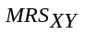小于X和Y的价格之比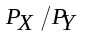，则在这两种商品的价格保持不变的情况下，（ ）。
A、该消费者获得了最大效用
B、该消费者没有获得最大效用
C、该消费者应该减少X的消费，增加Y的消费
D、该消费者应该增加X的消费，减少Y的消费
E、应该调整X和Y的价格
2、在一定的条件下，如果某个消费者的收入—消费曲线如下图所示，那么，对于该消费者而言，商品X为（ ）。
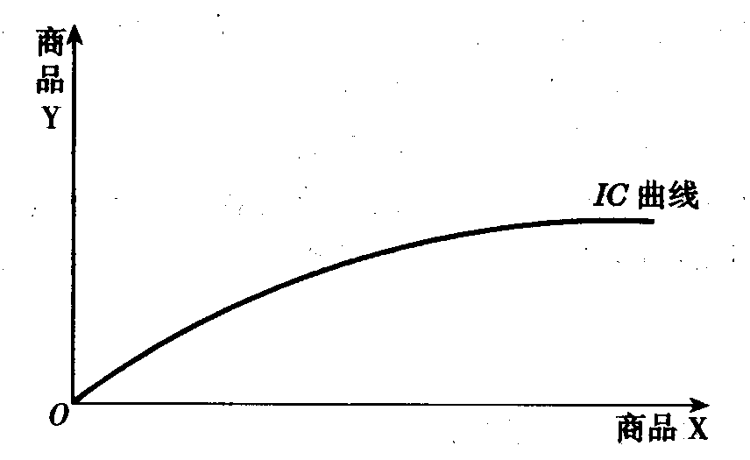
A、低档品 B、正常品
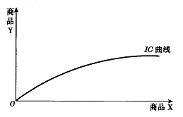
C、奢侈品 D、吉芬商品 E、必需品
3、如果在北京，芒果的价格比苹果的价格贵5倍，而在海南，芒果的价格只是苹果价格的1/2，那么，当两地的消费者都实现效用最大化时，（ ）。
A、两地消费者芒果对苹果的边际替代率都相 等
B、北京消费者所买的苹果要多于芒果，而海南消费者所买的芒果要多于苹果
C、芒果对苹果的边际替代率，北京的消费者要大于海南的消费者
D、苹果对芒果的边际替代率，北京的消费者要大于海南的消费者
E、无法确定
5、以下关于边际效用说法正确的有（ ）。
A、边际效用不可能为负值
B、边际效用与总效用同方向变动
C、对于通常情况来讲，消费者消费商品服从边际效用递减规律
D、在边际效用大于等于零时，边际效用与总效用反方向变动
E、边际效用之和等于总效用
6、无差异曲线有向右下方倾斜的形状，关于这一特点说法正确的是 （ ）。
A、无差异曲线向右下方倾斜意味着，表明用横轴表示的X物品的效用更大
B、无差异曲线向右下方倾斜意味着，减少一个单位的Y物品必然增加同等
量的X物品
C、无差异曲线向右下方倾斜意味着，随着一种商品数量的增加，减少另一种商品的数量，消费者也可以获得与原来相同的效用水平
D、无差异曲线向右下方倾斜说明其斜率为负值
E、以上说法都对
7、关于消费者均衡点的下列说法正确的有 （ ）。
A、均衡点位于预算约束线上
B、消费者均衡点在理论上可以脱离预算约束线而存在
C、均衡点由预算线和无差异曲线的切点决定
D、在消费者均衡点上，预算约束线与无差异曲线斜率相等但符号相反
E、均衡点由预算线和无差异曲线的交点决定
8、序数效用论对偏好的假设包括 （ ）。
A、不完备性 B、完备性 C、传递性 D、非饱和性 E、饱和性
9、某人对于牛奶对面包的边际替代率为1/4，即一单位牛奶相当于1/4单位面包，则 （ ）。
A、牛奶价格为4面包价格为1时，张某获得最大效用
B、牛奶价格为1面包价格为4时，张某获得最大效用
C、牛奶价格为10面包价格为2时，张某应增加牛奶的消费
D、牛奶价格为10面包价格为2时，张某应增加面包的消费
E、以上说法都不对
10、消费者无差异曲线具有以下特点（ ）。
A、具有正斜率 B、斜率绝对值递减 C、任意两条无差异曲线都不相交
D、位于右上方的无差异曲线具有较高的效用水平 E、密集性
11、消费者之所以要消费商品，是因为商品能够满足消费者的某种欲望，下面关于消费者欲望的论述正确的是（ ）。
A、欲望是指想得到却没有得到某种物品的一种心理状态
B、关于消费者欲望的探讨是研究消费者行为的出发点
C、随着消费者消费某种商品量的持续增加，人们的欲望强度会增加
D、欲望具备不足之感和求足之愿两个方面
E、欲望具备普遍性
12、下列关于边际替代率说法正确的是（ ）。
A、通常商品的边际替代率逐渐递减，则无差异曲线凸向原点
B、特殊情况下，边际替代率可能为无穷大
C、若边际替代率为负的常数，则无差异曲线是一条向右下方倾斜的直线
D、边际替代率不可能为零
E、边际替代率表达了消费者的一种主观评价
13、关于收入---消费扩展线和价格---消费扩展线，下列描述正确的有（ ）。
A、如果第一种商品为非奢侈品，另一商品为奢侈品，但都为正常品，则收入---消费扩展线随着收人的增加而向右上方倾斜，并且第二种商品的数量增加超过第一种商品数量的增加
- 如果消费者的收入增加，由消费者均衡决定的两种商品消费量也同比例增加，则消费者的收入---消费扩展线是一条向右上方倾斜的直线
C、收入---消费扩展线和价格---消费扩展线都是由无数个预算约束线与无差异曲线相切的点描述出来的曲线
D、收入---消费扩展线和价格---消费扩展线是同一条线
E、上述说法只有A、C正确
14、关于吉芬品的需求曲线，下列说法正确的有（ ）
A、吉芬品的需求曲线向右上方倾斜
B、商品价格下降，其替代效应为正数值
C、商品价格下降，其收人效应为负数值
D、商品价格下降，收人效应的绝对值大于替代效应的绝对值
E、吉芬品是一种特殊的低档品
15、如下图所示，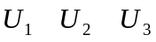为三条无差异曲线，比较曲线上各点的效用正确的说法有（ ）。
A、E＝A＝F B、A＝B＝D C、A＜B＜C＜D
D、F＜A＜E E、E＜A＜F
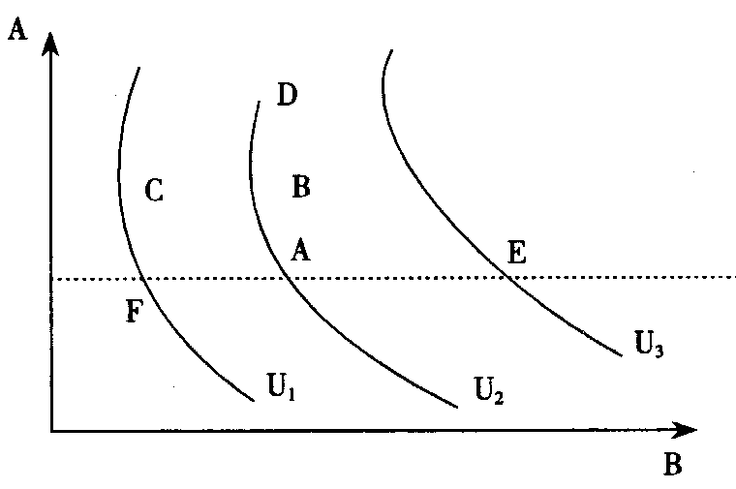
16、若某消费者消费了两单位某物品之后，其边际效用为零，下面不正确的是 （ ）
A、消费者获得了最大平均效用 Ｂ、消费者获得的总效用最大
Ｃ、消费者获得的总效用最小 D、消费者所获得的总效用为负
E、消费者获得了最小平均效用
17、若消费者张某只准备买两种商品X和Y，X的价格为10，Y的价格为2。若张某买了7个单位X和3个单位Y，所获得的边际效用值分别为30个单位和20个单位，则（ ）。
- 张某没有获得了最大效用
- 张某应当增加X的购买，减少Y的购买
- 张某应当增加Y的购买，减少X的购买
- 张某要想获得最大效用，需要借钱
- 无法确定张某该怎么办

三、计算题
1、消费x，y两种商品的消费者的效用函数为u＝x²y，两种商品的价格分别为P_{x}=4，P_{y}=2，消费者的收入为m＝30。求其对x，y的需求量。

2、某人每月收入120元可花费在X和Y两种商品上，他的效用函数为U=XY，P_{X}=2元，P_{Y}=3元。试求：
（1）为获得最大效用，他会购买几单位X和Y？
（2）假如X的价格提高44%，Y的价格不变，为使他保持原有的效用水平，收入必须增加多少？

四、简答题
1、如果边际效用递减，则总效用相应一定是下降的吗？

2、说明商品价格与预算线斜率的关系。

3、说明商品的边际替代率为什么是递减的。

4、用序数效用理论推导需求曲线

5、什么是消费者剩余？价格的变动对其有什么影响？

6、消费者均衡的条件是什么？

7、什么是无差异曲线?它有哪几个基本特征？

8、什么是边际效用？边际效用递减规律的内容是什么？

五、论述题
1、如果你有一辆需要四个轮子才能开动的车子已经有了三个轮子，那么当你有第四个轮子时，这第四个轮子的边际效用似乎超过第三个轮子的边际效用，这是不是违反了边际效用递减规律？

2、用替代效应和收入效应分析说明，如果牛肉的价格下降，对它的需求量必然会增加？

3、钻石对人的用途很有限而价格昂贵，生命必不可少的水却很便宜。请运用所学经济学原理解释这一价值悖论。

4、在中国北方许多大城市，由于水资源不足，造成居民用水紧张，请根据边际效用递减原理，设计一种方案供政府来缓解或消除这个问题。并回答与这种方案有关的下列问题：
（1）对消费者剩余有何影响？
（2）对用水厂商的资源的配置有何影响？
（3）对于城市居民的收入分配有何影响？能否有什么补救的办法？

第四章 生产论

一、单项选择题
1、对于一种可变生产要素的生产函数Q＝ƒ(L,)而言，当TP_{L}处于达到最大值后逐步递减的阶段时，MP_{L}处于 （ ）的阶段。
A、递减且MP_{L}＜0 B、递减且MP_{L}＞0
C、MP_{L}＝0 D、无法确定MP_{L}值的变动特征
2、根据可变要素的总产量曲线、平均产量曲线和边际产量曲线之间的关系，可将生产划分为三个阶段，任何理性的生产者都会将生产选择在（ ）。
A、第Ⅰ阶段 B、第Ⅱ阶段 C、第Ⅲ阶段 D、第IV阶段。
3、在经济学中，短期是指（ ）。
A、一年或一年以内的时期
B、所有投入要素均是固定不变的时间周期
C、所有投入要素均是可以变动的时间周期
D、生产者来不及调整其全部生产要素的投入数量，至少有一种生产要素的投入数量是固定不变的时间周期
4、在维持产量水平不变的条件下，如果企业增加二个单位的劳动投入量就可以减少四个单位的资本投入量，则有（ ）。
A、MRTS_{LK} =2，且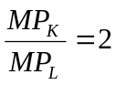 B、MRTS_{LK} =，且
C、MRTS_{LK} =−2，且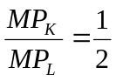 D、MRTS_{LK} =，且。
5、当边际产量大于平均产量时 （ ）
A、 平均产量增加 B、 平均产量减少
C、 平均产量不变 D、 平均产量达到最低点
6、在以横坐标表示劳动数量，纵坐标表示资本数量的平面坐标中所绘出的等成本线的斜率为（ ）。（其中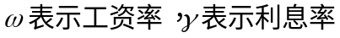）。
A、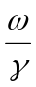 B、- C、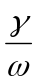 D、-
7、对于一种可变生产要素的生产函数Q＝ƒ(L,)而言，当TP_{L}处于达到最大值后逐步递减的阶段时， （ ）。
A、AP_{L}处于一直递增阶段 B、AP_{L}处于先递增，随后递减阶段
C、AP_{L}处于一直递减阶段 D、AP_{L}处于先递减，随后递增阶段

8、如果生产函数是规模报酬不变的类型，当劳动使用量增加10%，资本量保持不变，产出将 （ ）。
A、增加10% B、减少10% C、增加大于10% D、增加小于10%。

Q
9、如图所示，厂商的理性决策应位于( )范围。
L
AP
3 4.5 7
A、0＜L＜7 B、4.5＜L＜7
C、3＜L＜4.5 D、0＜L＜4.5。

0
MP
10、对于生产函数Q＝ƒ(L,)，当平均产量 AP_{L}达到最大值时， （ ）。
A、TP_{L}达到最大值
B、TP_{L}仍处于上升阶段，还未达到最大值
C、MP_{L}达到最大值
D、MP_{L}＝0
11、下列说法中正确的是:

A、生产要素的边际技术替代率递减是规模报酬递减造成的
B、边际收益递减是规模报酬递减造成的
C、规模报酬递减是边际收益递减规律造成的
D、生产要素的边际技术替代率递减是边际收益递减规律造成的。
12、对于生产函数Q＝ƒ(L,)，当MP_{L}为零时，下列各项中正确的是 （ ）。
A、AP_{L}＝0 B、TP_{L}达到最大值
B、TP_{L}正处于递减阶段 D、AP_{L}正处于递增阶段
13、等成本线平行往外移动表明：
A、产量提高了 B、成本增加了
C、生产要素的价格按相同比例减少了
D、生产要素的价格按不同比例提高了
14、实现生产要素最优组合是厂商实现利润最大化的 （ ）。
A、充分条件
B、必要条件
C、充分必要条件
D、非充分非必要条件
15、如果等成本曲线与等产量曲线没有交点也无切点，那么要生产等产量曲线所表示的产量，应该（ ）。
A、增加投入 B、保持原投入不变
C、减少投入 D、上述三者都不正确。
16、在下图中有三条等产量曲线Q₁、Q₂和Q₃，这些曲线上各点所代表的产量值的大小关系正确的是 （ ）。
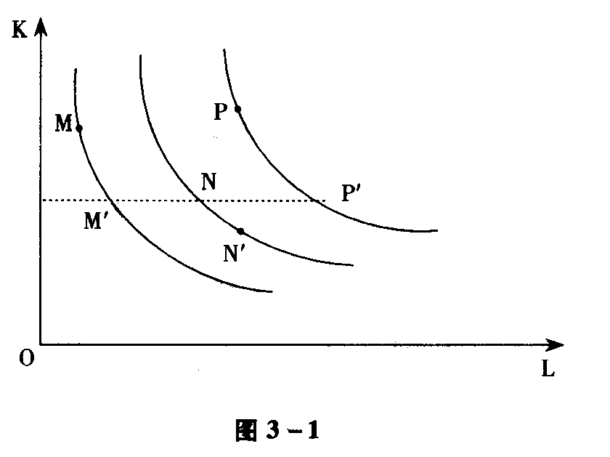

A、M＝N＝P

B、M′＝M＜N＜P
C、M′＜N′＜N＜P′
D、M ＜M′＜N＜P′
Q₁
Q₂
Q₃

17、生产函数的斜率是：
A、总产量 B、平均产量 C、平均成本 D、边际产量
18、在其它生产要素的投入数量保持不变的情况下，当某厂商雇用第3个人时，其每周产量从213个单位增加到236个单位，雇用第4个人时，其每周产量从236个单位增加到301个单位。据此，我们可以判断该厂商目前所面临的是 （ ）。
A、规模报酬递减 B、规模报酬递增
C、边际产量递增 D、边际产量递减
19、劳动的平均产量（平均生产率）等于：
A、增加一个工人可以生产的产量 B、边际产量对产出的比率
C、产量的变化除以劳动的变化 D、产量对劳动使用量的比率
20、以下关于生产要素的最优组合，也即成本给定时能够使得产量达到最大、产量给定时能够使得成本达到最小的要素组合，应该满足的条件是 （ ）
A、MP_{L}／P_{L}＝MP_{K}／P_{K} B、MRTS_{LK}＝P_{L}／P_{K}
C、P • MP_{K}＝P_{K} (其中P为该厂商产品的市场价格) D、A和B均正确
21、一个国家不同行业之间资本密集程度不同的关键原因是：
A、劳动价格的差别 B、等成本线斜率的差别
C、生产函数的差别 D、技术的可获得性
22、在平面坐标系中，如果我们用纵轴表示资本的数量K，横轴表示劳动的数量L，并且，资本的价格用P_{K}来表示，劳动的价格用P_{L}来表示，厂商的成本支出为C那么，根据这些条件，我们可以知道等成本线的纵截距为（ ）。
A、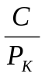 B、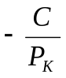 C、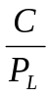 D、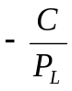
23、相对单人业主制或合伙制而言，公司制的有利之处是：
A、所有者有无限责任 B、难以筹集到大量资金
C、所有者承担有限责任并能筹集到较多资金 D、永远存在
24、当Q＝2.5L^{0.7}K^{0.6} 时，其规模报酬应该是 （ ）。
A.递增 B.递减 C.不变 D.无法确定
25、对于生产函数Q＝ƒ(L,)，当劳动的边际产量（MP_{L}）为负数时，该厂商的生产处于 （ ）。
A、短期生产的第一阶段 B、短期生产的决策区间
C、短期生产的第二价段 D、短期生产的第三阶段
26、当边际产量等于平均产量时，（ ）
A、平均产量将会增加 B、平均产量将会减少
C、平均产量将会保持不变 D、平均产量达到最高点
27、在生产要素劳动L及资本K的价格水平P_{L}、P_{K}保持不变的条件下，对于MP_{L}/P_{L}＜MP_{K}/P_{K}这种情况，为了维持相同的产出水平并降低生产成本（或者为了使相同的成本能够获得更高的产量），厂商应该 （ ）
A、增加劳动的投入，减少资本的投入
B、增加劳动的投入，增加资本的投入
C、增加资本的投入，减少劳动的投入
D、减少资本的投入，减少劳动的投入

28、当一个厂商的生产是有效率的时候，其等产量曲线应该是（ ）。
A、凸向原点的 B、斜率为负数
C、相互之间并不相交 D、以上均对
29、等产量曲线上各点所代表的是（ ）。
A、为生产同等产量而投入的要素价格是不变的

B、为生产同等产量而投入的要素的各种组合比例是不能变化的
C、投人要素的各种组合所能生产的产量都是相等的
D、无论要素投入量是多少，产量是相等的
30、等成本线向左平行移动表明（ ）。

A、两种生产要素的价格不变或以相同比例发生变化，并且成本增加
B、两种生产要素的价格不变或以相同比例发生变化，并且产量增加

C、两种生产要素的价格不变，并且成本减少
D、两种生产要素的价格不变或以相同比例发生变化，并且产量减少
31、在横轴表示生产要素X的数量，纵轴表示生产要素Y的数量的坐标平面上，如果等成本曲线围绕它与纵轴的交点逆时针转动，那么这实际上意味着（ ）。

A、生产成本与生产要素Y的价格保持不变，生产要素X的价格下降了
B、生产成本与生产要素Y的价格保持不变，生产要素X的价格上升了

C、生产成本与生产要素X的价格保持不变，生产要素Y的价格下降了
D、生产成本与生产要素X的价格保持不变，生产要素Y的价格上升了
32、在经济学中，短期和长期的划分标准是 （ ）。
A、厂商是否可以调整其产量 B、厂商是否可以调整其产品的价格
C、时间的长短 D、厂商是否可以调整其全部生产要素的投入数量
33、如果等成本线在坐标平面上与等产量曲线相交，那么，从实现利润最大化的角度来看，该交点所表示的产量水平 （ ）。
A、应该通过增加成本支出来实现
B、应该通过减少成本支出来实现
C、不能增加成本支出
D、不能保持成本支出不变
34、为了生产出相同的产量，厂商增加 1单位劳动L的使用需要同时减少5单位资本K的使用。据此，我们可以知道MRTS_{LK}为 （ ）。
A、1 B、5 C、0.2 D、0
35、生产者均衡点上会出现以下 （ ）情况。
A、MRTS_{LK}＝P_{L}／P_{K}
B、MP_{L}／P_{L}＝ MP_{K}／P_{K}
C、等产量曲线与等成本线相切
D、以上均正确
36、如果在其他生产要素的投入数量保持不变的同时连续增加某种要素的投入数量，那么，在总产量达到最大时，该可变生产要素的边际产量曲线会（ ）。
A、与纵轴相交
B、经过原点
C、与平均产量曲线相交
D、与横轴相交

二、多项选择题
1、对于柯布一道格拉斯生产函数 Q＝AL^{α}K^{β}（其中0＜α、β＜1），以下描述正确的是 （ ）。
A、如果α＋β＞1，则我们可以判断该厂商正处于规模报酬递增阶段
B、如果α＋β＝1，则我们可以判断该厂商正处于规模报酬不变阶段
C、如果α＋β＜1，则我们可以判断该厂商正处于规模报酬递减阶段
D、如果α＋β＞1，则我们可以判断该厂商正处于规模报酬递减阶段
E、如果α＋β＜1，则我们可以判断该厂商正处于规模报酬递增阶段
2、当生产函数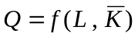的AP_{L}为正且递减时，MP_{L} （ ）。
A、递减可以为正 B、递增且为正 C、递减可以为负
D、为零 E、为最大值
3、对于生产函数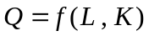和成本方程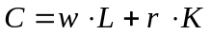，在最优的生产要素组合点上应该有 （ ）。
A、等产量曲线与等成本曲线相切 B、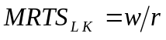
C、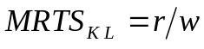 D、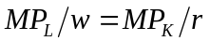
E、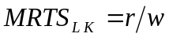
4、边际报酬递减规律包含以下的内容（ ）。

A、生产技术水平保持不变
B、保持其他生产要素投人数量的不变，只改变一种生产要素的投入量
C、边际产量递减发生在可变投入增加到一定程度之后
D、扩大固定资本的存量
E、在开始阶段，边际收益有可能是增加的
5、关于总产量与边际产量的关系描述正确的是（ ）。

A、在边际产量曲线上升时，总产量曲线以越来越慢的速度上升
B、在边际产量曲线上升时，总产量曲线以越来越快的速度上升
C、在边际产量曲线下降并位于横轴之上时，总产量曲线以越来越快的速度上升

D、在边际产量曲线下降并接近于横轴时，总产量曲线以越来越慢的速度上升
E、当边际产量等于零时，总产量达到最大
6、生产要素指生产过程中能帮助生产的各种手段，它包括（ ）。
A、资本 B、土地 C、劳动 D、企业家才能 E、工人
7、在一段时期内，短期生产函数可以是（ ）。
A、 Q=f(L， 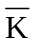) B、 Q=f(，K) C、 Q=f(， )
D、 Q=f(L，K) E、 C和D正确
8、某厂商在短期内保持资本（K）的投入量不变而改变劳动（L）的要素投入量，则其生产的第二阶段应该是（ ）。
A、边际产量曲线（MP_{L}）高于平均产量曲线（AP_{L}）
B、总产量曲线（TP_{L}）处于递增速率上升阶段
C、总产量曲线（TP_{L}）处于递减速率上升阶段
D、开始于AP_{L}的最高点，终止了MP_{L}与横轴的交点
E、开始于MP_{L}的最高点，终止了MP_{L}等于零的点
9、关于等产量曲线下列论述正确的有（ ）。
A、斜率为负 B、凸向原点
C、等产量曲线上任一点切线斜率的绝对值等于该点的MRTS
D、任何两条等产量曲线不能相交
E、离原点越远的等产量曲线代表的产出水平越高
10、边际报酬递减规律发生作用的前提是（ ）
A、存在技术进步 B、生产技术水平不变
C、具有两种以上可变要素的生产 D、只有一种可变要素的生产。
E、前后投入的要素保持相同的质
11、下列说法正确的有（ ）。

A、等产量曲线上某点的边际技术替代率等于等产量曲线上该点斜率值
B、等产量曲线上某点的边际技术替代率等于等产量曲线上该点斜率的绝对值

C、边际技术替代率等于两种生产要素的边际产量之比
D、随着增加劳动投入去替代资本投人，MP_{L}不断下降，MP_{K}不断上升

E、随着增加劳动投入去替代资本投人，MP_{L}不断上升，MP_{K}不断下降
12、有关等成本线变动的描述正确的是 （ ）。

A、在两种要素价格不变的条件下，成本增加使等成本曲线向右上方平移
B、在两种要素价格不变的条件下，成本减少使等成本曲线向左下方平移
C、在成本和另一种要素价格不变的条件下，一种要素的价格变动将导致等成本线旋转
D、等成本线的斜率等于两种生产要素价格之比
E、等成本线的斜率等于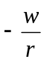
13、等成本曲线平行向外移动表明( )。
A、产量提高了
B、两种生产要素的价格不变，要素投入增加了
C、要素投入不变，生产要素的价格按相同比例提高了

D、要素投入不变，生产要素的价格按相同比例降低了
E、产量降低了
14、以下说法正确的是 （ ）
A、MP大于AP时，AP下降 B、MP小于AP时，AP下降
C、MP等于AP时，AP下降 D、MP等于AP时，AP达到最低点
E、MP等于AP时，AP达到最高点
15、有关生产要素最优组合的条件及其含义的描述正确的是（ ）。

A、厂商的生产要素最优组合点位于等产量曲线与等成本线的切点
B、生产要素最优组合点的确定性原则是：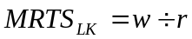

C、生产要素最优组合点的确定性原则是：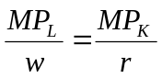
D、达到生产要素最优组合意味着厂商在既定成本下得到最大产量
E、达到生产要素最优组合意味着厂商在既定产量下成本最小

三、分析计算题
1、某企业在短期生产中的生产函数为Q=－L³+24L²+240L，计算企业在下列情况下的L的
取值范围。①在第Ⅰ阶段；②在第Ⅱ阶段；③在第Ⅲ阶段。

2、已知某厂商的生产函数为 Q＝f（K，L）＝15KL／（2K＋L）。求（1）劳动的边际产
量（MP_{L}）函数和劳动的平均产量（AP_{L}）函数；（2）劳动边际产量的增减性。

3、如果某企业仅生产一种产品，并且惟一可变要素是劳动，没有固定成本。其短期生
产函数为Q=－0.1L³＋3L²＋8L，其中，Q是每月的产量，单位为吨，L是雇用工人数，
试问：
(1)欲使劳动的平均产量达到最大，该企业需要雇用多少工人？
（2）要使劳动的边际产量达到最大，其应该雇用多少工人？
（3）在其平均可变成本最小时，生产多少产量（Q）？

4、已知某企业的生产函数为Q=5L+12K－2L²－K²，其中，P_{L}=3，P_{K}=6，总成本TC=160，试求该企业的最优要素组合。

5、已知厂商的生产函数为Q＝L^{3/7}K^{4/7}，又设P_{L}=3元，P_{K}=4元。求如果该厂商要生产150
单位产品，那么他应该使用多少单位的劳动（L）和资本（K）才能使其成本降至最低？
6、已知某企业的生产函数为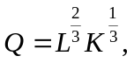劳动的价格ω=2，资本的价格r=1。求：
（1）当成本C=3000时，企业实现最大产量时的L、K和Q的均衡值。
（2）当产量Q=800时，企业实现最小成本时的L、K和C的均衡值。

7、已知生产函数为Q=KL－0.5L²－0.32K²，Q表示产量,K表示资本,L表示劳动。令上式
的K=10。
（1） 写出劳动的平均产量（AP_{L}）函数和边际产量（MP_{L}）函数。
（2） 分别计算当总产量、平均产量和边际产量达到极大值时厂商雇佣的劳动
（3） 证明当AP_{L}达到极大时AP_{L}=MP_{L}=2。

8、假定某完全竞争厂商只有一种可变要素劳动L，产出一种产品Q，固定成本为既定，
短期生产函数Q= -0.1L³+6L²+12L。求解：
（1） 劳动的平均产量（AP_{L}）为极大时雇佣的劳动人数。
（2） 劳动的边际产量（MP_{L}）为极大时雇佣的劳动人数。
（3） 假如每个工人工资W=360元，产品价格P=30元，求利润极大时雇佣的劳动人数。

9、已知：生产函数Q=20L+50K－6L²－2K²，P_{L}=15元，P_{K}=30元，TC=660元。其中：Q为
产量，L与K分别为不同的生产要素投入，P_{L}与P_{K}分别为L和K的价格， TC为生产总成本。试求最优的生产要素组合。

10、某钢铁厂的生产函数为Q=5LK，其中Q为该厂的产量，L为该厂每期使用的劳动数量，
K为该厂每期使用的资本数量。如果每单位资本和劳动力的价格分别为2元和1元，那么每期
生产20单位的产品，应该如何组织生产？

四、简答题
1、边际产量曲线、总产量曲线和平均产量曲线之间存在怎样的关系？

2、等产量曲线有哪些特征，这些特征的经济含义是什么？

3、请解释生产可能性曲线凹向原点的原因。

4、简述规模报酬变动规律及其成因。

5、请比较说明消费者行为理论与生产者行为理论。

6、厂商利润最大化与生产要素最优组合之间的关系是怎样的？

7、试叙述理性的生产厂商如何选择最优的生产要素投入组合。

8、简述边际报酬率递减规律的内容。

9、某企业主管想增加聘用一单位工人来生产一批产品，那么他应该更多的考虑是劳动
的平均产量还是劳动的边际产量？为什么？
10、如果甲、乙两个地区生产同样的产品－布料，甲生产1平方米所需要的工人是5人，
而乙只需要2人即可。试问：我们能否判定乙的生产效率要比甲的生产效率高？为什么？

11、规模报酬的递增，不变和递减这三种情况与一种要素可变的报酬递增，不变和递减
的三种情况的区别何在？

五、论述题
1、试阐明生产要素最佳配置的含义及其实现条件。
第五章 成本论

一、单项选择题
1、正常利润是（ ）的一个组成部分。
A、显成本 B、会计成本 C、机会成本 D、固定成本
2、对应于边际报酬的递增阶段，STC曲线( )。
A、以递增的速率上升 B、以递增的速率下降
C、以递减的速率上升 D、以递减的速率下降
3、总成本曲线与可变成本曲线之间的垂直距离（ ）。
A、随产量减少而减少 B、等于平均固定成本
C、等于固定成本 D、等于边际成本。
4、在短期内，随着产量从零开始不断的增加，AFC会越变越小并致使SAC曲线和AVC曲线之间的垂直距离越来越小，（ ）。
A、直至两曲线相交 B、但这两条线并不会相交
C、直至两曲线相切 D、无法判断
5、在从原点出发的射线与STC曲线相切的产量上，必有（ ）。
A、SAC值最小 B、SAC＝SMC C、SMC曲线处于上升阶段 D、上述各点都对
6、长期平均成本曲线向右上方倾斜的部分相切于短期平均成本曲线( )。
A、向右下方倾斜的部分 B、最低点
C、向右上方倾斜的部分 D、向左下方倾斜的部分。
7、随着产量的增加，短期固定成本（ ）。
A、增加 B、减少 C、不变 D、先增后减。
8、在规模经济作用下，LAC曲线呈（ ）。
A、下降趋势 B、上升趋势
C、不变趋势 D、无法判断
9、在任何产量上的LAC绝不会大于该产量上由最优生产规模决定的SAC。这句话（ ）。
A、总是对的 B、肯定错了
C、有可能对 D、视规模经济的具体情况而定
10、已知产量为8个单位时，总成本为80元，当产量增加到9个单位时，平均成本为11元，那么，此时的边际成本为（ ）。
A、1元 B、19元 C、88元 D、20元。
11、在LAC曲线与一条代表最优生产规模的SAC曲线相切的产量上必定有（ ）。
A、相应的LMC曲线和代表该最优生产规模的SMC曲线的一个交点，以及相应的LTC曲线和代表该最优生产规模的STC曲线的一个切点。
B、代表最优生产规模的SAC曲线达最低点
C、LAC曲线达最低点
D、LMC与LAC相交
12、一定时期内，不随产量变动而变动的成本称为（ ）。
A、平均成本 B、固定成本 C、长期成本 D、隐性成本
13、某厂商正在生产一种产品，当其生产第7个单位的该种产品时，他的总成本是3.5元，当其生产第8个单位的该种产品时，他的总成本是4.6元。据此，我们可以知道该厂商的边际成本是（ ）元。
A、 3.5 B、 4.6 C、 8.1 D、 1.1
14、关于LAC曲线与SAC曲线的关系，以下正确的是（ ）。
A、LAC曲线上的每一点都与SAC曲线上的某一点相对应
B、SAC曲线上的每一点都在LAC曲线上
C、LAC曲线上的每一点都对应着某一条SAC曲线的最低点
D、每一条SAC曲线的最低点都在LAC曲线上。
15、AVC曲线随着产量从零开始不断的增加而（ ）。
A、 不断上升的 B、 不断下降 C、 先上升再下降 D、 先下降再上升
16、由于（ ）的作用，才使得AC曲线的最低点的出现既慢于又高于AVC曲线的最低点。
A、平均成本 B、平均可变成本 C、平均不变成本 D、边际成本。
17、在短期内，以下说法不正确的一项是（ ）。
A、TFC是厂商在短期内为生产一定数量的产品而对不变生产要素所支付的总成本
B、建筑物和机器设备的折旧费属于TFC
C、TFC不随产量的变化而变化
D、当厂商的产量为零时，TFC＝0
18、当SAC＞SMC时，（ ）。
A、SAC处于上升阶段 B、SAC处于下降阶段
C、STC处于下降阶段 D、TVC处于下降阶段
19、当SMC曲线交于SAC曲线时，下列各项不正确的是（ ）。
A、SMC 正处于上升阶段 B、AVC正处于上升阶段
C、SMC正处于下降阶段 D、STC正处于上升阶段
20、当SMC曲线达到最低点时，（ ）。
A、SAC正处于下降阶段 B、AVC正处于上升阶段
C、可变生产要素的 AP正达到最大值 D、可变生产要素的TP正达到最大值
21、随着产出水平从零开始不断的增加，SMC曲线将 ( )。
A、穿过SAC曲线和AFC曲线的最低点
B、穿过AVC曲线和AFC曲线的最低点
C、穿过AVC曲线和SAC曲线的最低点
D、仅穿过AVC曲线的最低点
22、当短期边际成本曲线（SMC）处于上升阶段时，平均可变成本曲线（AVC）将（ ）。
A、上升 B、下降
C、既不上升，也不下降 D、既可能上升，又可能下降
23、当短期总成本（STC）曲线以递增的速率上升时，（ ）。
A、短期边际成本（SMC）曲线正处于递减阶段
B、短期边际成本（SMC）曲线正处于递增阶段
C、可变生产要素的边际产量（MP）曲线正处于递增阶段

D、无法判断短期边际成本（SMC）曲线与边际产量（MP）曲线的状态
24、长期总成本曲线上各点所对应的成本是生产相应产出水平的（ ）。
A、最低平均成本 B、最低边际成本
C、最低可变成本 D、最低总成本
25、长期平均成本曲线呈U形的原因在于（ ）。
A、边际效用递减规律 B、边际报酬递减规律
C、生产由规模经济向规模不经济变动 D、生产的一般规律
26、短期内在每一产量上的SMC值（ ）。
A、是该产量上TVC曲线的斜率，但不是该产量上STC曲线的斜率

B、是该产量上的STC曲线的斜率，但不是该产量上TVC曲线的斜率
C、既是该产量上TVC曲线的斜率，又是该产量上STC曲线的斜率

D、既不是该产量上的TVC曲线的斜率，又不是该产量上STC曲线的斜率
27、关于厂商的利润、总收益和总成本间的关系，下列描述正确的是（ ）。
A、总收益越多，总成本越高，则利润就越大
B、总收益越多，总成本越高，则利润就越小
C、总收益越多，总成本低越，则利润就越大
D、总收益越多，总成本越低，则利润就越小
28、当企业的生产处于规模报酬不变阶段时，长期平均成本曲线切于代表最优生产规模的短期平均成本曲线的（ ）。
A、左端 B、右端 C、最低点 D、无法确定
29、在短期平均成本(SAC)与长期平均成本(LAC)的相切处（ ）。
A、SMC＞LMC B、SMC＜LMC
C、SMC＝LMC D、以上均不对
30、短期内，某日用品制造厂商生产最后一单位的产品所带来的边际成本（SMC）大于该单位产品生产前的平均可变成本（AVC）。据此，我们可以判断在该单位产品生产以后平均可变成本将会（ ）。
A、减少 B、增加 C、不变 D、无法判断
31、下列有关长期边际成本曲线（LMC）与长期总成本曲线（LTC）之间的关系的说法正确的是（ ）。
A、在长期边际成本曲线下降时，长期总成本曲线以越来越快的速度上升

B、在长期边际成本曲线下降时，长期总成本曲线以越来越慢的速度上升
C、在长期边际成本曲线上升时，长期总成本曲线以越来越慢的速度上升

D、以上均不正确
32、若某厂商的生产产量扩大一倍，而厂商生产成本的增加低于一倍，则该厂商的生产存在（ ）。
A、规模经济 B、规模不经济 C、内在不经济 D、以上均不正确
33、在LAC曲线下降的区域内，（ ）。

A、LAC≤SAC

B、LAC与各条SAC曲线相交于各SAC曲线的最低点
C、LAC与各条SAC曲线相切于各SAC曲线的最低点
D、无法判定SAC与LAC的位置关系
34、某厂商每年从企业的总收入中取出一部分作为自己所提供的生产要素的报酬，这部分资金被视为( )。
A、显成本 B、隐成本 C、经济利润 D、会计成本
35、企业所追求的最大利润指的就是（ ）。
A、经济利润 B、会计利润 C、正常利润 D、企业利润。
36、长期平均成本曲线是各种产量上（ ）。
A、最低平均固定成本点的轨迹 B、最低平均总成本点的轨迹
C、最低边际成本点的轨迹 D、最低平均可变成本点的轨迹
37、对许多公司而言，分摊成本是很重要的，管理问题随企业规模的扩大而变得更重要，这种现象可以解释（ ）。
A、为什么不变成本不随产量变化而变化
B、边际收益递减规律
C、为何在平均成本最低点，边际成本等于平均成本
D、长期平均成本曲线呈U形特点
38、下列不属于固定成本的是（ ）。
A、已经支付了的租用厂房的订金 B、厂房及机器设备的折旧
C、财产税 D、营业税
39、下列不属于可变成本的是（ ）。
A、厂商为原材料所作的支付 B、短期贷款的利息
C、高层管理者的薪金 D、工人的计件工资
40、SAC曲线呈U型特征是（ ）作用的结果。
A、边际技术替代率递减规律 B、边际报酬递减规律
C、边际生产率递减规律 D、边际替代率递减规律

二、多项选择题
1、有关经济学中的生产成本与企业会计的生产成本的叙述正确的有（ ）。

A、经济学中的生产成本有时候即为机会成本
B、经济学中的生产成本包括生产过程中所有的显性成本和隐性成本
C、企业会计的生产成本指会计成本
D、会计成本仅包括经济学中的显性成本
E、经济学中的生产成本小于企业会计的生产成本
2、从原点出发的射线与TC曲线相切的产量上，必有（ ）。
A、AC值最小 B、AC=MC C、MC值最小
D、MC曲线处于上升段 E、TC最小
3、以下说法中不正确的是（ ）。
A、会计利润是厂商的销售收入与机会成本之间的差额
B、会计利润与经济利润相同
C、经济利润是厂商的销售收人与会计成本之间的差额
D、经济利润等于零，有正的会计利润
E、会计利润为负，企业是亏损的
4、厂商的长期成本中有（ ）。
A、长期总成本 B、长期可变成本 C、长期边际成本
D、长期平均成本 E、长期不变成本
5、厂商的短期成本中有（ ）。
A、固定成本 B、可变成本 C、平均成本
D、边际成本 E、平均不变成本
6、厂商的长期平均成本曲线呈U型。是因为（ ）。
A、内部经济问题 B、内部不经济问题 C、规模收益问题
D、边际收益问题 E、外部经济问题
7、在短期内，各种成本的变化规律是（ ）。
A、平均固定成本随产量的增加而保持不变

B、开始阶段平均成本随产量的增加而递减，达到最低点后开始上升
C、平均可变成本先于平均总成本达到最低点
D、平均可变成本随产量的增加而递减，达到最低点后开始上升。

E、边际成本先下降，后上升
8、在长期中，各种成本的变化规律是（ ）。

A、开始阶段，长期边际成本随产量的增加而递减，达到最低点后开始上升
B、平均成本随产量的增加而递减，达到最低点后开始上升

C、长期边际成本先于长期平均成本达到最低点
D、在长期边际成本小于长期平均成本时，长期平均成本是下降的

E、在长期边际成本小于长期平均成本时，长期平均成本是上升的
9、以下说法中正确的是（ ）。
A、MC大于AC时，AC下降 B、MC小于AC时，AC下降
C、MC等于 AC时，AC下降 D、MC等于 AC时，AC达到最低点
E、MC等于AC时，AC达到最高点
10、厂商获取最大利润的条件是（ ）。
A、边际收益大于边际成本的差额为最大
B、边际收益等于边际成本
C、价格高于平均成本的差额为最大
D、价格高于平均变动成本的差额为最大
E、总收益大于总成本的差额为最大
11、在长期平均成本下降的区域，下列描述错误的有（ ）。
A、LAC≤SAC B、SAC曲线的最低点在LAC曲线上
C、LAC曲线与各条SAC曲线相切于SAC曲线最低点的左侧
D、LAC曲线是SAC曲线最低点的连线。
E、LMC曲线处于LAC的下方
12、垄断企业所追求的最大利润指的是（ ）。
A、经济利润 B、超额利润 C、正常利润
D、垄断利润 E、会计利润
13、企业购买生产要素所引起的费用是（ ）。
A．隐成本 B．显成本 C．变动成本 D．机会成本 E、会计成本

三、分析计算题
1、假定某厂商生产某产品的变动成本为每件10美元，标准产量为500000件。总固定成本为
2500000。如果厂商的目标利润为33%，问价格应定为多少？

2、假定某企业的短期成本函数是TC（Q）=Q³-10Q²+17Q+66。
（1）指出该短期成本函数中的可变成本部分和不变成本部分。
（2）写出下列相应的函数：TVC（Q）、AC（Q）、AVC（Q）、AFC（Q）和MC（Q）。

3、如果某企业短期总成本函数为STC=1200+240Q-4Q²+(1/3)Q³。试问：
（1）当SMC达到最小值时，它的产量多少？
（2）当AVC达到最小值时，它的产量多少？

4、已知某企业的短期总成本函数是STC（Q）=0.04Q³-0.8Q²+10Q+5，求最小的平均可变成本。

5、某企业每周生产100单位产品，成本是机器300元，原料400元，抵押租金300元，
保险费50元，工资750元，废料处理100元，求：
（1）企业的总不变成本
（2）企业的平均可变成本
（3）企业的总成本

6、已知生产函数为Q=10X，X为可变投入单位量，Q为产出数量，不变投入的单位为3
个，不变投入的单价为1000元，可变投入的单价为50元。决定相应的TFC、TVC、AC、AFC、AVC、MC的方程式。

7、已知销售商品X的总收益（TR=PQ）方程为：TR=60Q—Q²，计算需求的点价格弹性为
-2时的边际收益（MR）的值。

四、简答题
1、什么是厂商的成本？它的反映形式是什么？

2、某企业打算投资扩大生产，其可供选择的筹资方法有两种，一是利率为10%的银行
贷款，二是利用企业利润。该企业的经理认为应该选择后者，理由是不用付利息因而比较便宜，你认为他的话有道理吗？

3、请用图形来说明短期内边际成本曲线与总成本曲线和总可变成本曲线之间的关系。

4、在西方经济学中，企业的显成本和隐成本分别指什么？

5、简述边际产量与边际成本的关系。

6、试分析说明长期成本曲线与短期成本曲线的关系。

7、为什么会产生规模经济？导致规模不经济的原因主要是什么？

8、短期平均成本曲线和长期平均成本曲线都是U形的，两者呈U形的原因是否是一致的?

9、为什么短期成本中平均成本有AC、AVC 和AFC三种，边际成本只有一种？

10、作图并解释MC、AC和AVC三条曲线之间存在怎样的关系。

11、厂商的短期成本函数中平均成本和边际成本与变动要素的平均产量和边际产量有何联系？

12、“虽然很高的固定成本会是厂商亏损的原因，但永远不是厂商关门的原因。”请说明
你对此话的理解。

五、论述题
1、试阐明生产成本中总成本、平均成本和边际成本的含义及其计算上的关系。

2、试述长期总成本、长期平均成本、长期边际成本的含义及其推导。
第六章 完全竞争市场

一、单项选择题
1、在完全竞争市场上，厂商实现短期均衡的条件是（ ）
A、P＝AR B、P＝MR C、P＝SMC D、P＝SAC
2、在微观经济学中，对（ ）行业的长期均衡状态的分析通常被用来作为对消费者统治说法的一种证明。
A、完全垄断 B、完全竞争 C、垄断竞争 D、寡头竞争
3、短期内，一个完全竞争厂商所得到的价格若低于以下哪种成本就会停止营业（ ）。
A、平均总成本 B、平均可变成本 C、短期边际成本 D、平均固定成本
4、根据完全竞争市场的条件，下列（ ）行业最接近完全竞争行业。
A、自行车行业 B、服装行业 C、玉米行业 D、烟草行业
5、在一个完全竞争的市场上，厂商所面临的需求曲线与其长期平均成本曲线相切是（ ）。
A、厂商在长期内要得到超额利润的条件
B、该行业内厂商的数目不再变化的条件
C、厂商在长期内要得到最大利润的条件
D、以上说法中B和C都是正确的
6、在短期内，（ ）是完全竞争厂商的关闭点。
A、SAC曲线与SMC曲线的交点 B、MR曲线与SMC曲线的交点
C、AVC曲线与SMC曲线的交点 D、AFC曲线与SMC曲线的交点
7、假定一个完全竞争行业内某厂商在目前产量水平上的边际成本、平均总成本和平均收
均等于1美元，则这家厂商（ ）。
A、肯定只得到正常利润 B、肯定没得到最大利润
C、是否得到了最大利润还不能确定 D、肯定得到了最少利润
8、在短期内，（ ）是完全竞争厂商的收支相抵点。
A、SAC曲线与SMC曲线的交点 B、MR曲线与SMC曲线的交点
C、AVC曲线与SMC曲线的交点 D、MR曲线与SAC曲线的切点
9、在完全竞争的条件下，如果厂商把产量调整到平均总成本曲线最低点所对应的水平（ ）。
A、他将获得最大利润 B、他不能获得最大利润
C、他是否获得最大利润仍无法确定 D、他一定亏损
10、如果某厂商的边际收益大于边际成本，那么为了取得最大利润（ ）。
A、他在完全竞争的条件下应该增加产量，在不完全竞争条件下则不一定

B、他在不完全竞争条件下应该增加产量，在完全竞争条件则不一定
C、任何条件下都应该增加产量
D、任何条件下都应该减少产量
11、在MR=MC的均衡产量上，企业（ ）。
A、必然得到最大利润 B、必然得到最小利润
C、若获利，则利润最大；若亏损，则亏损最小 D、不可能亏损
12、在完全竞争市场中，厂商总收益曲线的斜率是（ ）。
A、固定不变的 B、经常变动的 C、1 D、0
13、如果在厂商的短期均衡产量上，AR小于SAC，但大于AVC，则厂商（ ）。
A、亏损，立即停产 B、亏损，但继续生产
C、亏损，生产或不生产都可以 D、获得正常利润，继续生产
14、在完全竞争市场上，厂商的短期供给曲线是指（ ）。
A、大于SMC的那部分AVC曲线 B、大于SMC的那部分SAC曲线
C、大于AVC最低点以上部分的SMC曲线 D、大于等于SAC的那部分SMC曲线
15、在（ ）条件下，厂商的AR曲线、MR曲线和需求曲线d三条线是重叠的。
A、完全竞争 B、垄断竞争 C、垄断 D、寡头
16、成本递增行业的长期供给曲线是（ ）。
A、一条水平的直线 B、自左下方向右上方倾斜的直线
C、垂直于横轴的直线 D、自左上方向右下方倾斜的直线
17、如果一个行业是一个成本递增行业，则（ ）。
A、行业的长期供给曲线有一正的斜率 B、行业的长期供给曲线有一负的斜率
C、生产中使用的要素供给曲线是垂直的 D、短期平均成本曲线不是U型的
18、完全竞争市场的厂商的总收益曲线是（ ）。
A、以不变斜率上升 B、垂直
C、以不变斜率向下倾斜 D、水平
19、在成本不变的一个完全竞争行业中，长期中需求的增加会导致市场价格（ ）。
A、提高 B、不变 C、降低 D、先增后降
20、如果一个厂商的产出水平Q*满足MR(Q*)＝MC(Q*)，那么该厂商已（ ）。
A、使其在单位产品中所获的利润达到了最大 B、取得了最大利润
C、使其总损失达到了最小或利润达到了最大 D、使其总损失达到了最小
21、已知某完全竞争企业生产的商品价格为10元，平均成本为11元，平均可变成本为8元。则该企业在短期内（ ）。
A、停止生产且亏损 B、继续生产且存在利润
C、继续生产但亏损 D、停止生产且不亏损
22、某企业生产的商品价格为6元，平均成本为11元，平均可变成本为8元。则该企业在短期内（ ）。
A、停止生产且亏损 B、继续生产且存在利润
C、继续生产但亏损 D、停止生产且不亏损
23、当一个完全竞争厂商的产量处于停止营业点所对应的水平Q*时，有（ ）。
A、P(Q*)＝AVC(Q*) B、TR(Q*)＝TVC(Q*)
C、企业的总损失等于TFC D、以上都对
24、在任何市场中，厂商的平均收益曲线可以由（ ）。
A、他的产品的供给曲线表示 B、他所面临的市场对他产品的需求曲线来表示
C、行业的产品供给曲线表示 D、行业的产品需求曲线表示
25、当完全竞争厂商处于长期均衡时，（ ）。

A、P＝MR＝SMC＝SAC≠LMC

B、P＝MR＝LMC＝LAC≠SMC
C、P＝MR＝SMC＝LMC，SAC＝LAC≠P
D、P＝MR＝SMC＝SAC＝LMC＝LAC
26、如果由一个行业产量变化所引起的生产要素需求的变化，会导致生产要素的价格与该行业的产量同方向变动，那么，我们可以判断该行业是（ ）。
A、成本不变行业 B、成本递增行业
C、成本递减行业 D、以上任何一个

二、多项选择题
1、在完全竞争的市场上，厂商的停止营业点上应该有（ ）。
A、利润为零 B、P=AVC C、AR=AVC
D、总亏损=TFC E、MR＝AVC
2、在完全竞争的市场上，厂商在短期内的供给曲线向上倾斜的原因是由于（ ）。
A、价格越高，利润越大 B、产量越大，总成本越大
C、产量越大，平均成本越大 D、产量越大，边际成本越大
E、边际收益递减规律
3、当一个完全竞争行业实现长期均衡时，每个企业（ ）。
A、都实现了正常利润 B、利润都为零
C、行业中没有任何企业进入 D、行业中没有任何企业退出
E、行业中的每个厂商都实现了长期均衡
4、在一个完全竞争市场上，超额利润的存在将导致（ ）。
A、单个厂商的产量增加 B、单个厂商的产量减少
C、单个厂商的产量不变 D、行业的产量增加
E、行业的产量减少
5、市场结构的基本类型有（ ）。
A、完全垄断市场 B、寡头垄断市场 C、生产要素市场
D、垄断竞争市场 E、完全竞争市场
6、在完全竞争的条件下，市场价格处于厂商的平均成本的最低点，则厂商将（ ）。
A、获得最大利润 B、不能获得最大利润 C、亏损
D、获得正常利润 E、无法确定厂商的利润状况
7、具有以下（ ）特点的市场是完全竞争市场。
A、大量的卖者 B、同质的产品 C、资源自由流动
D、完全信息 E、大量的买者
8、厂商在（ ）下获取最大利润。
A、边际收益大于边际成本的差额为最大
B、边际收益等于边际成本
C、价格高于平均成本的差额为最大
D、收益大于成本的差额为最大
E、边际收益大于边际成本的差额为最小
9、在完全竞争市场上，厂商的市场需求曲线（ ）
A、大于平均收益曲线 B、等于平均收益曲线
C、大于价格线 D、等于价格线 E、等于边际收益曲线

三、分析计算题
1、已知某完全竞争的成本递增行业的长期供给函数LS=5500+300P。试求：
（1）当市场需求函数D=8000-200P时，市场的长期均衡价格和均衡产量。
（2）当市场需求增加，市场需求函数为D=10000-200P时，市场的长期均衡价格和均衡产量。
（3）比较（1）、（2），说明市场需求变动对成本递增行业的长期均衡价格和均衡产量的影响。

2、某完全竞争企业的短期总成本函数为TC=20+2Q+Q²，产品价格P=6，求解：

（1） 极大化的利润；
（2） 利润极大化时的TC、VC、FC、AC、AVC、AFC和MC；
（3） 当P=8时，该企业是否应该继续生产？

3、已知某完全竞争市场的需求函数为D=6300-400P，短期市场供给函数为SS=3000+150P；单个企业LAC曲线最低点的值为6，该点的产量为50；每个企业的成本和规模相同。
（1）求市场的短期均衡价格和均衡产量。
（2）判断（1）中的市场是否同时处于长期均衡，并求行业内的厂商数量。
（3）如果市场的需求函数变为D/=8000-400P，短期供给函数为SS/=4700+150P，求市场短期均衡价格和均衡产量。
（4）判断（3）中的市场是否同时处于长期均衡，并求行业内的厂商数量。
（5）判断该行业属于什么类型。
（6）需要新加入多少企业，才能提供由（1）到（3）所增加的行业总产量。

4、在完全竞争市场中企业的产品单价是640，TC=240Q－20Q²+Q³（已包括了正常利润）。
（1）求利润最大时的产量，以及此产量时的平均成本和总利润。
（2）假定这个企业在该行业中有代表性，试问这一行业是否处于长期均衡状态？为什么？
（3）如果这个行业目前尚未处于长期均衡状态，则均衡时这家企业的平均成本是多少？产品单价是多少？

5、一个完全竞争厂商每天利润最大化的收益为5000美元。此时厂商的平均成本为8美元， 边际成本是10美元，平均变动成本是5美元。
试求该厂商每天的产量和固定成本各是多少？

6、在一个处于完全竞争的成本不变行业中，每个厂商的长期成本函数为LTC=Q³-50Q²+750Q，市场上对产品的需求函数为Q=2000-4P，试求：
（1）判断该行业的长期供给曲线形状，并推导出单个厂商的均衡产量和市场均衡价格。
（2）长期均衡的厂商数目是多少？

7、完全竞争厂商的短期成本函数为STC=0.04Q³－0.8 Q²＋10Q＋5。
（1）试求厂商的短期供给函数；
（2）若市场价格P=26，厂商利润最大时产量和利润；
（3）市场价格为多少时厂商要停止生产？

8、假定某完全竞争的行业中有500家完全相同的厂商，每个厂商的成本函数为STC=0.5Q²+Q+10，试求：
（1）市场的供给函数。
（2）假定市场需求函数为Q=4000-400P，求市场均衡价格。

9、商品X由国内一成本递增的完全竞争行业生产，行业中每一厂商的长期总成本函数
为LTC=0.01q³-1.6q²+（70+0.0005Q）q，式中：q为厂商的产量；Q为国内整个行业的产量。整个行业不受厂商的影响，商品X可以按每单位10元的价格进口或出口。国内商品X的市场需求函数为Q_{X}=27900-1500P，式中：Q_{X}为销售量，P为商品X的价格。试求：
（1）这一时期进口或出口应为多少？
（2）国内厂商的数目为多少？

四、简答题
1、为什么利润极大化原则MC=MR在完全竞争条件下可表达为MC=P？

2、很高的固定成本会是厂商停业的原因吗？

3、为什么说在完全竞争条件下，厂商供给曲线上的每一点都使厂商获得最大利润？

4、“长期均衡点，完全竞争市场中每个厂商的利润都为零。因而，当价格下降时，所有这些厂商就无法继续经营。”试评论这一说法。

5、完全竞争市场条件下的厂商需要作广告吗？

6、当MR>MC时，厂商应增加还是减少产量？

五、论述题
1、试述完全竞争市场厂商的短期均衡与长期均衡的条件及其均衡状态的区别

2、完全竞争行业的短期供给曲线是该行业厂商的短期供给曲线的水平相加，能否说该
行业长期供给曲线也是该行业中厂商的供给曲线的水平相加？

第七章 不完全竞争的市场

一、单项选择题
1、在西方经济学中，（ ）市场模型通常被用来作为判断其它类型市场的经济效率高低的标准。
A、完全竞争 B、垄断竞争 C、垄断 D、寡头
2、对完全垄断厂商来说，（ ）。
A、提高价格一定能够增加收益 B、降低价格一定会减少收益
C、提高价格未必能增加收益，降低价格未必减少收益
D、以上都不对
3、垄断条件下，当商品的需求价格弹性小于1时，厂商的边际收益（ ）。
A、大于0 B、大于1 C、小于0 D、 小于1
4、当一个厂商所面临的需求曲线向右下方倾斜时，如果这条需求曲线上的某点满足E_{d}＝2，P＝20元，那么，根据厂商的边际收益、价格和需求的价格弹性三者之间的关系，我们可以知道：在该点所对应的产出水平上，厂商的MR为（ ）。
A、30元 B、10元 C、60元 D、－10元
5、经济学家一般把（ ）企业在LAC最低点上的产量称作理想的产量。
A、垄断 B、垄断竞争 C、完全竞争 D、寡头
6、在垄断厂商实现利润最大化的产出水平Q*处，有（ ）。
A、P(Q*)＝MR(Q*)＝MC(Q*) B、P(Q*)＞MR(Q*)＝AC(Q*)
C、P(Q*)＞MR(Q*)＝MC(Q*) D、P(Q*)＞MC(Q*)＝AC(Q*)
7、对于垄断厂商而言，如果在某一产出水平Q*处有P(Q*)＞AC(Q*)和MR(Q*)＞MC(Q*)
那么，在Q*的基础上增加1单位产品的销售将会（ ）。
A、使其总利润会减少
B、厂商总收益会减少，其数额等于P(Q*)－AC(Q*)
C、对总利润没有影响，但会缩小边际收益和边际成本之间的差额
D、总利润会增加，并缩小边际收益和边际成本之间的差额
8、垄断利润属于( )。
A、经济成本 B、正常利润 C、经济利润 D、隐成本
9、当垄断厂商所面临的市场需求增加时，他将会（ ）。
A、增加产量，提高产品的价格 B、增加产量，降低产品的价格
C、减少产量，提高产品的价格 D、减少产量，降低产品的价格
10、如果一个管理机构对某垄断厂商的限价恰好要使得该垄断厂商的经济利润消失，那么，这个管制价格应该等于垄断厂商的（ ）。
A、边际收益 B、边际成本 C、平均总成本 D、平均可变成本
11、（ ）厂商所面临的需求曲线有两种，它们通常被区分为d需求曲线和D需求曲线。
A、完全竞争 B、垄断竞争 C、垄断 D、寡头
12、当一个垄断厂商处于（ ）。
A、长期均衡时，一定也处于短期均衡 B、长期均衡时，并不一定处于短期均衡
C、短期均衡时，一定也处于长期均衡 D、以上都不是
13、在一个垄断厂商的最好或最优产量Q*处（ ）。
A、P(Q*)＝MC(Q*) B、P(Q*)＝MR(Q*)
C、AC(Q*)最低 D、MR(Q*)＝MC(Q*)
14、如果一个垄断厂商在其最优产量Q*处的长期平均成本LAC(Q*)超过市场价格P(Q*)，那么，他将会（ ）。
A、停留在这一产出水平上，因为它使资本得到了一个正常报酬

B、停留在这一产出水平上，尽管其固定成本没有得到补偿
C、停止生产并清理资产退出该行业
D、暂时歇业，过一段时间再继续生产
15、下列条件中的哪一条不是垄断厂商实行价格歧视所必须具备的条件（ ）。

A、消费者对垄断厂商的产品具有不同的偏好且这些偏好可以被区分
B、垄断厂商所面临的是一个巨大的无弹性的总需求

C、消费者对垄断厂商的产品具有不同的需求的价格弹性
D、具有不同偏好的消费者群体是互相隔离的
16、当一个行业由竞争演变成垄断行业时，则（ ）
A、垄断市场的价格等于竞争市场的价格
B、垄断市场的价格大于竞争市场的价格
C、垄断市场的价格小于竞争市场的价格
D、垄断价格具有任意性
17、在短期，一个垄断厂商（ ）。
A、收支相抵 B、取得经济利润
C、发生亏损 D、以上任何一种情况都有可能出现
18、如果垄断厂商在两个分割的市场中具有相同的需求曲线，那么垄断厂商（ ）。
A、可以施行差别价格 B、不能施行价格歧视
C、既能也不能实行差别价格 D、上述都不对
19、当一个垄断竞争厂商实现短期均衡时，（ ）。
A、他一定能获得超额利润
B、他一定不能获得超额利润
C、只能获得正常利润
D、他获得超额利润、发生亏损以及只获得正常利润这三种情况都可能发生
20、垄断市场中如果A市场的价格高于B市场的价格，则（ ）。
A、A市场的需求的价格弹性大于B市场的需求弹性
B、A市场的需求的价格弹性小于B市场的需求弹性
C、两个市场的需求的价格弹性相等
D、以上都正确
21、在一种只有固定成本的生产活动中，四个寡头厂商面临的市场需求曲线为P=100-Q，在古诺模型的条件下，每个厂商实现最大利润，那么，下面论述正确的是（ ）。
A、每个厂商生产25单位产品 B、市场价格为P=20
C、行业供给量为60单位 D、以上均不对
22、在垄断厂商的长期均衡产量上可以有（ ）。
A、P＞LAC B、P＜LAC
C、P等于最小的LAC D、P等于最小的LMC
23、在一个垄断竞争厂商的长期均衡点上，长期平均成本曲线一定处于（ ）。
A、上升阶段 B、下降阶段 C、水平阶段 D、以上三种情况都可能
24、在垄断竞争市场上，（ ）。
A、只有为数很少的几个厂商在生产和销售有差别的同种产品
B、有许多厂商在生产和销售同质的产品
C、只有为数很少的几个在厂商生产和销售同质产品
D、有许多厂商在生产和销售有差别的同种产品
25、垄断竞争厂商增加利润的途径有：（ ）。
A、调整其产品的价格以及产量以使MR(Q*)＝MC(Q*) B、改进其产品的品质
C、改进广告宣传的手段 D、以上途径都可能用
26、各寡头厂商所生产的产品是（ ）。
A、同质的 B、有差别的
C、既可以是同质的，也可是有差别的 D、以上都不对
27、根据古诺模型的有关内容，下列说法中的哪一种是错误的？（ ）。
A、每一个寡头垄断厂商生产的边际成本都恒为零

B、每一个寡头垄断厂商都假定对方的产量是保持不变的
C、每一个寡头垄断厂商都假定对方的价格是保持不变的
D、两个寡头垄断厂商所共同面临的市场对他们产品的需求曲线是线性的
28、根据斯威齐模型，我们知道就寡头垄断厂商弯折的需求曲线来看，其折点左右两边的需求弹性是（ ）。
A、左边弹性大，右边弹性小 B、左边弹性小，右边弹性大
C、左右两边弹性一样大 D、以上都不对
29、根据弯折的需求曲线模型（斯威齐模型）的有关内容，下列说法中的那一种是正确的（ ）。
A、该模型假定：当行业中的一个寡头厂商提高价格时，其他寡头厂商一定会跟着他提高价格
B、该模型假定：当行业中的一个寡头厂商降低价格时，其他寡头厂商并不会跟着他降低价格
C、该模型可以说明为什么均衡价格是刚性的（即厂商不肯轻易变动价格），而并不能说明均衡价格是如何决定的
D、在该模型中，寡头厂商的边际收益曲线是连续的
30、卡特尔制定统一价格的原则是（ ）。
A、使整个卡特尔的产量最小 B、使整个卡特尔的利润最大
C、使整个卡特尔的成本最小 D、使整个卡特尔中各厂商的利润最大
31、如果一个垄断厂商所面临的市场对其产品的需求弹性很小，它将（ ）。
A、降低价格，增加收益 B、提高价格，增加收益
C、降低价格，降低成本 D、提高产量，降低价格

二、多项选择题
1、在一种只有固定成本的生产活动中，三个寡头厂商面临的市场需求曲线为P=200-Q，在古诺模型的条件下，每个厂商实现最大利润，那么，下面论述正确的是（ ）。
A、每个厂商生产50单位产品 B、市场价格为P=30
C、行业供给量为200单位 D、市场价格为P=50
E、行业供给量为150单位
2、处于短期均衡的垄断竞争厂商，一般会按以下（ ）项的方式生产。
A、边际成本等于边际收益 B、平均成本等于实际价格
C、主观需求（d）曲线与实际需求（D）曲线的交点
D、主观需求（d）曲线与平均成本曲线的交点
E、主观需求（d）曲线与平均变动成本的切点
3、在垄断厂商的短期均衡时，垄断厂商（ ）。
A、可能亏损 B、不可能亏损 C、可能获利
D、可能利润为零 E、以上都不对
4、垄断厂商的均衡如下图所示，在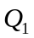点，厂商（ ）。
A、获得最大利润 B、价格确定在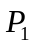 C、价格确定在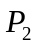
D、利润等于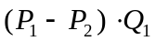 E、价格确定在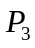
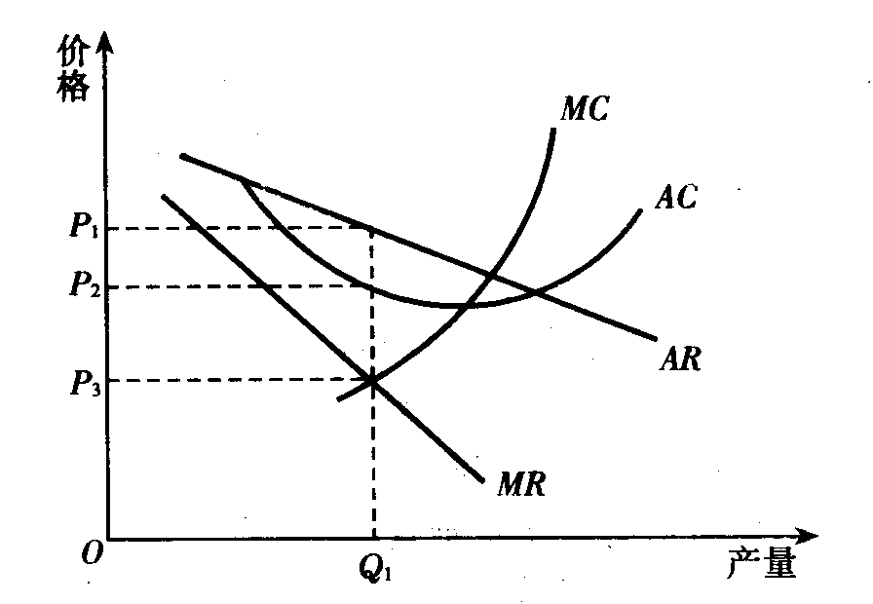

5、在垄断竞争厂商处于长期均衡时（ ）。
A、价格高于LAC B、价格高于边际成本
C、主观需求曲线的弹性绝对值小于实际需求曲线
D、长期边际成本等于边际收益 E、超额利润等于零
6、垄断形成的条件包括（ ）。
A、使要素自由流动 B、限制其它企业进入
C、某行业的产品只有一个供给者
D、没有相近的替代品 E、控制关键资源
7、具有以下（ ）特点的市场是垄断市场。
A、不同质的产品 B、完全信息 C、一个卖者
D、资源不能自由流动 E、无相近的替代品
8、超额利润（ ）。
A、是一种机会成本 B、垄断厂商在长期内也可获得
C、为垄断企业留在该行业所必需 D、完全竞争厂商在长期内也能获得
E、为完全竞争厂商留在该行业所必需
9、造成垄断厂商短期亏损的原因可能是（ ）。
A、既定的生产规模过大 B、既定的生产规模成本过高
C、厂商所面临的市场需求过小 D、市场竞争太强
E、市场价格太低
10、古诺模型假定（ ）。
A、行业中有两个厂商 B、边际成本既定
C、每个厂商都假定另一个厂商的价格不变
D、每个厂商都假定另一个厂商的产出数量不变
E、每个厂商都认识到价格和数量会变动
11、在现实生活中，通常存在的市场类型有（ ）。

A、完全竞争市场 B、垄断竞争市场 C、垄断市场

D、寡头市场 E、竞争寡头市场

三、分析计算题
1、设某垄断厂商的产品的需求函数为P=12－0.4Q，总成本函数 TC=0.6 Q²＋4Q＋5，求：
（1）Q为多少时总利润最大？价格、总收益及总利润各为多少？
（2）Q为多少时总收益最大？与此相应的价格、总收益及总利润各为多少？

2、某垄断厂商的短期总成本函数为STC=0.1Q³-6Q²+140Q+3000，反需求函数为
P=150-3.25Q。
求该厂商的短期均衡产量和均衡价格。

3.已知一垄断厂商的成本函数为TC=5Q²+20Q+10，产品的需求函数为Q=140-P。
试求：该厂商利润最大化的产量、价格及利润。
4.假定垄断厂商面临的需求函数和成本函数分别为P=100+4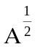-3Q，TC=4Q²+10Q+A，
式中：A为厂商的广告支出。试求：该厂商利润最大化的A、Q和P各为多少？

四、简答题
1、用图说明为什么只有当MR=SMC时，垄断厂商才能实现最大利润？

2、垄断厂商一定能保证获得超额利润吗？如果在最优产量处亏损，他在短期内会继续生产吗？在长期内又会怎样？

3、试述古诺模型的主要内容和结论

4、垄断竞争厂商为什么很少进行价格竞争，而是选择非价格竞争？

5、假定一寡头垄断行业的厂商所面临的需求曲线的形状如图，图中P*为这个行业的均衡价格。
P

P^{* A}

Q

（1）判断是什么模型的行业
（2）为什么厂商认为A点是收益最高确
定的价格？
（3）为什么成本变化时厂商也不愿意
改变商品的价格？

6、为什么说垄断市场比完全竞争市场缺
乏效率？

7、成为垄断者的厂商可以任意定价吗？

8、垄断市场的形成原因有哪些？

9、什么是价格歧视?实行价格歧视的基本条件有哪些?

10、简述非价格竞争及其手段。

11、简述产品差别的含义及意义。

12、比较完全竞争厂商的需求曲线与垄断厂商的需求曲线，解释使它们不同的原因。

五、论述题
1、画图说明垄断竞争厂商短期均衡的形成过程。

2、为什么说垄断竞争兼有竞争和垄断的因素？

3、试作图描述垄断厂商的长期均衡，并分析垄断厂商长期均衡点是否能和完全竞争行
业中的厂商一样，位于长期平均成本最低点？

4、试分析为什么在完全竞争条件下，厂商的价格等于边际收益，而垄断厂商的价格大
于其边际收益。

5、分析比较完全竞争厂商和垄断厂商的长期均衡，并结合图形进行评价。
第八章 生产要素价格决定的需求方面

一、单项选择题
1、完全竞争产品市场与非完全竞争产品市场的生产要素的需求曲线相比（ ）。
A、前者与后者重合 B、前者比后者陡峭
C、前者比后者平坦 D、无法确定
2、在下列各项中，不属于生产要素的是（ ）。
A、农民用来种植农作物的土地 B、企业家经营管理企业的才能
C、在柜台上销售的产品——服装 D、煤矿工人采煤时所付出的劳动
3、一个完全竞争厂商对的要素需求曲线之所以向右下方倾斜的原因在于：随着一种生产要素的使用量的增加，该种生产要素的（ ）。
A、边际成本递减 B、边际产量递减
C、边际效用递减 D、规模报酬递减
4、VMP是衡量（ ）。
A、多生产一单位产量所导致的TR的增加量
B、多生产一单位产量所导致的TC的增加量
C、增加一单位某投入要素所引起的总产量的增量
D、增加一单位某投入要素所引起的TR的增量
5、边际收益产品（MRP）是衡量（ ）。
A、多生产一单位产量所导致的TR的增加量
B、多生产一单位产量所导致的TC的增加量
C、增加一单位某投入要素引起的TC的增加量
D、增加一单位某投入要素引起的TR的增量
6、完全竞争的要素市场上，市场对某种生产要素的需求曲线是（ ）。
A、由所有厂商的行业调整曲线水平相加而得
B、由所有厂商的VMP曲线水平相加而得
C、由所有厂商的边际产品曲线水平相加而得
D、无法确定的
7、对于O，P，Q这三种生产要素，当其投入量的组合为（5，8，10）时，产量为30，当其投入量的组合为（6，8，10）时，产量为32。据此，如果产品的价格恒为1，那么，我们可以知道（ ）。
A、要素O的边际产品价值等于2 B、要素P的边际产品价值等于2
C、要素Q的边际产品价值等于2 D、以上均不对
8、假定一个厂商在完全竞争的市场中,当投入要素价格为5元,该投入的边际产量为1/2时获得了最大的利润,那么，商品的价格一定是（ ）。
A、2.5元 B、10元 C、1元 D、0.1元
9、在完全竞争市场上，土地的需求曲线与供给曲线分别是（ ）。
A、水平的直线，垂直的直线
B、自左下方向右上方倾斜，自左上方向右下方倾斜
C、自左上方向右下方倾斜，自左下方向右上方倾斜
D、自左上方向右下方倾斜，垂直于数量轴的直线
10、一行业全体厂商对某种生产要素的需求曲线，与单个厂商对这种生产要素的需求相比：
A、前者与后者重合 B、前者比后者陡峭
C、前者比后者平坦 D、无法确定
11、假定生产要素市场A、B、C的边际产品分别是12、8、2，它们的价格分别是6、4、1，那么这一生产要素的组合（ ）。
A、是最小成本的组合 B、不是最小成本的组合
C、是否为最小成本组合，视不同产品和要素市场而定
D、是否为最小成本组合，视不同要素市场而定

二、多项选择题
1、下列各题中属于引致需求的是（ ）。
A、电工对万能表的需求
B、投资商为开发房地产而对某块地皮的需求
C、某公司为扩大销售额而对营销人才的需求
D、个体户李某为跑运输而对卡车的需求
E、消费者对粮食的需求
2、在完全竞争市场条件下，厂商使用要素的利润最大化原则是（ ）。
A、要素的边际产量等于要素的边际收益
B、要素的边际收益等于要素的边际成本
C、要素的边际产品价值等于要素的价格
D、要素的边际收益等于要素的价格
E、MR=MC
3、对于引致需求原理的描述，正确的是（ ）。
A、引致需求的需求量并不取决于需求者本身
B、产品需求增加的结果是要素市场的需求量增加
C、引致需求的作用对象是要素市场
D、引致需求是指由消费者对产品的需求而引发的厂商对生产要素的
需求
E、引致需求是厂商为了实现自身效用最大化产生的对生产要素的需求
4、下列各项中会引起厂商的劳动需求曲线移动的因素是( )。
A、工资率 B、企业产品的价格 C、厂商其他投入品的价格
D、生产技术 E、劳动供给的变动
5、完全竞争的要素市场具有（ ）特点。
A、买卖双方人数众多 B、生产要素都是同质的
C、生产要素可以自由流动 D、完全信息
E、生产要素是不同质的
6、厂商对生产要素的需求是（ ）。
A、直接需求 B、间接需求 C、引致需求
D、派生需求 E、最终需求。
7、厂商对生产要素的需求取决于（ ）。
A、全体消费者对该要素生产的产品的需求
B、产品市场的价格 C、要素的边际产品
D、生产要素的价格 E、厂商的预算资金。
8、以下推理中（ ）项是正确的。
- 如果厂商满足要素市场的均衡条件，则一定满足产品市场的均衡条件
- 如果厂商满足产品市场的均衡条件，则一定满足要素市场的均衡条件
- 如果厂商满足生产者的均衡条件，则一定满足要素市场的均衡条件
D、如果厂商满足要素市场的均衡条件，则一定满足生产者的均衡条件。
E、如果厂商满足产品市场的均衡条件，则一定满足生产者的均衡条件。
9、对于要素市场的描述，正确的是（ ）。
A、要素市场和产品市场是相互依存的关系
B、要素市场的需求方是生产者，供给方是消费者
C、要素市场上厂商使用要素的利润最大化原则是要素的边际收益等于要素的边际成本
D、要素市场上的要素需求是由消费者对产品的需求而引发的厂商对生产要素的需求
E、要素市场的需求方是消费者，供给方是生产者

三、计算分析题
1、设某一厂商使用的可变要素为劳动L，其生产函数为Q=-0.01L³+L²+36L（Q为日产量，L为每日投入的劳动小时数），所有市场（劳动市场及产品市场）都是完全竞争的，单位产品价格为10美分，小时工资为4.8美元，厂商要求利润最大化。问厂商每天要雇佣多少小时劳动？

2、在完全竞争的市场上，某厂商的生产函数为Q=10L-0.5L²，假定产品市场上的价格为5，劳动的工资率为10，求厂商利润最大化的劳动使用量。

四、简答题
1、简述完全竞争厂商使用生产要素的原则。

五、论述题
1、简述厂商的要素使用原则，并写出不同市场结构中表示要素使用原则的均衡方程。

2、解释说明：为什么厂商利润极大化的条件MC=MR可以重新表达为MFC=MRP？假如产品市场是完全竞争，那末，利润极大化的条件MC=MR=P就可以表达为MFC=VMP，为什么？

第九章 生产要素价格决定的供给方面

一、单项选择题
1、随着单个劳动者的劳动供给曲线向后弯曲，劳动的市场供给曲线将（ ）。
A、向前弯曲 B、向后弯曲
C、仍保持向右上方倾斜 D、以上均不是
2、劳动的市场供给曲线通常是（ ）。
A、向后弯曲的 B、将所有单个劳动者的劳动供给曲线沿水平相加而得
C、自右下方向左上方倾斜 D、以上均不是
3、在其他情况不变时，若市场的利息率提高，任何给定的资本资产的现值将（ ）。
A、下降，且对未来资产的预期收入越高，现值下降越多
B、下降，且对现在资产的预期收入越高，现值下降得越多
C、提高，且对现在资产的预期收入越高，现值提高得越多
D、提高，且对未来资产的预期收人越高，现值提高得越多
4、假定产品价格为，其对应的产量为，（如图所示）则准租金应该是指（ ） 部分。
A、 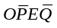 B、 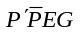
C、 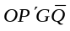 D、以上均不是
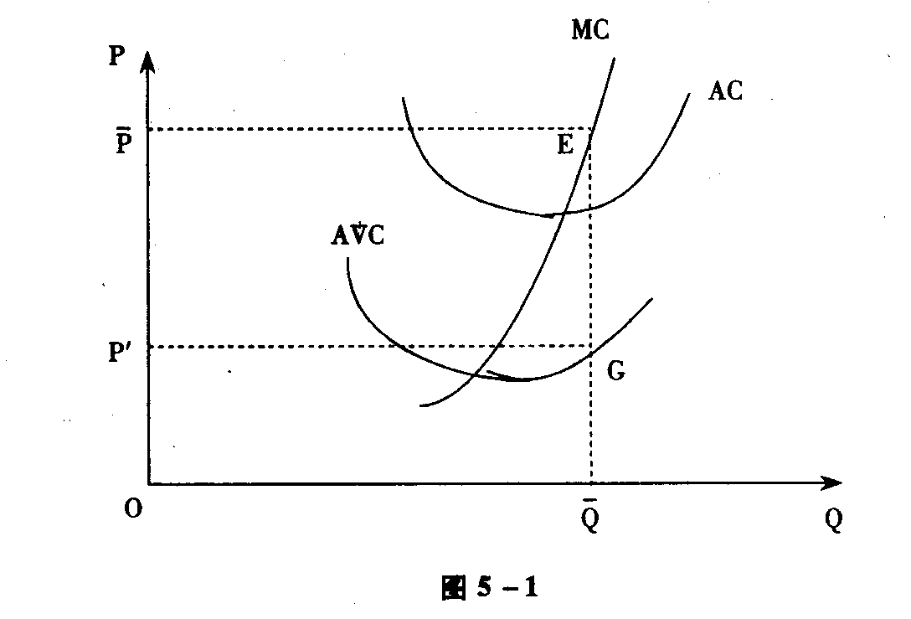
5、土地供给曲线的形状一般应为（ ）。
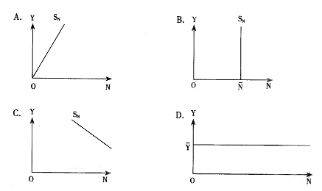

6、对某一给定的经济社会，影响劳动力供给的因素有（ ）。
A、标准的或法律规定的一周工作的小时数 B、人口的总量及其年龄、性别构成
C、妇女不能参加工作的习俗 D、以上各项均是
7、洛伦茨曲线的弯曲程度反映了（ ）。
A、一个国家税收体制的效率 B、一个国家税收体制的透明度
C、一个国家的贫困程度 D、一个国家收入分配的不平等程度
8、如果一个国家的收入分配是完全平等的，则洛伦茨曲线将会（ ）。
A、与纵轴重合 B、与横轴重合 C、与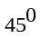线重合 D、无法判断其位置
9、一个国家基尼系数的增大将表明（ ）。
A、该国收入分配的不平等程度在加大 B、该国收入分配的不平等程度在减少
C、洛伦茨曲线与横轴之间的面积在加大 D、不平等面积在减少
10、如果一个国家的收入分配是完全平等的，那么，该国的基尼系数将等于（ ）。
A、O B、0.75 C、0.5 D、1
11、工资率的上升导致的替代效应系指（ ）
A、工作同样长的时间可以得到更多的收入
B、工作较短的时间也可以得到同样的收入
C、工人宁愿工作更长的时间，用收入带来的享受替代闲暇带来的享受
D、以上均对
12、某工人在工资率为每小时2美元的时候每周挣80美元，每小时3美元的时候每周挣105美元，由此可以断定（ ）
A、收入效应起着主要作用 B、替代效应起着主要作用
C、收入效应和替代效应都没有发生作用 D、无法确定
13、在进行劳动供给决策时，所面临的预算约束为（ ）
A、效用约束 B、时间约束 C、收入约束 D、工资约束
14、小李通过使（ ）相等来决定供应多少劳动。
A、总收益与边际成本 B、总收益与总成本
C、边际收益与边际成本 D、边际收益与总成本
15、工资率上升的收入效应导致闲暇消费的（ ），而其替代效应则导致闲暇消费的（ ）。
A、减少，减少 B、减少，增加 C、增加，增加 D、增加，减少
16、工资率上升有收入效应和替代效应，两者作用相反，如果工资率一直增长到使收入效应起主要作用，则个人的劳动供给曲线是（ ）
A、向上倾斜 B、垂直 C、向下倾斜 D、向后弯曲
17、对供给量暂时固定的生产要素的支付被称为（ ）。
A、地租 B、租金 C、准租金 D、经济租金
18、准租金为（ ）与经济利润之和。
A、固定总成本 B、变动总成本 C、机会成本 D、边际成本
19、当厂商有经济利润时，准租金（ ）固定总成本。
A、大于 B、小于 C、等于 D、小于或等于
20、经济租金等于要素收入与其（ ）之差。
A、固定成本 B、变动成本 C、机会成本 D、平均成本

21、一种抱怨市场的观点认为，尽管市场产生了有效的结果，但是它（ ）

A、一点也没有促进社会的利益

B、可能引起不是所想要的收入分配格局

C、需要太多的政府干涉

D、可能减少收入的不平等

22、持反对收入再分配观点的人抱怨，收入再分配将（ ）

A、弱化激励 B、加剧收入的不平等

C、鼓励人们追求自身利益 D、减少收入的不平等

二、多项选择题
1、地租率的大小取决于（ ）。
A、土地的需求和供给之间的相互作用 B、土地上生产出来的产品价格
C、土地的边际产量 D、土地面积的大小
E、以上均不对
2、不同国家之间的工资差别较大的原因在于（ ）。
A、劳动者接受的训练和受教育的程度不同
B、劳动的供给量不同，以及劳动在国际间流动的障碍
C、在不同国家，劳动者能得到的资本数量不同
D、社会性质、意识形态、文化背景不同造成的
E、劳动者愿意接受的最低工资水平不一样
3、如果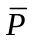是产品价格，以下关于下图的描述正确的是（ ）
A、矩形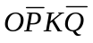的面积表示总收益
B、矩形 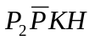的面积表示不变要素的准租金
C、矩形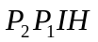的面积表示经济利润
D、若的面积等于零则厂商已经面临了停产
E、矩形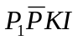的面积表示经济利润
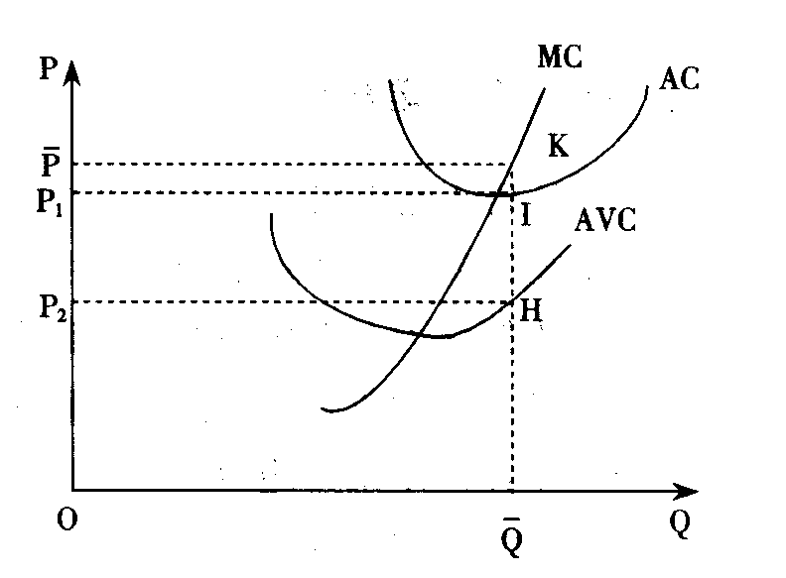
4、劳动的供给与其它产品的供给不同，它由（ ）等因素决定。
A、劳动力的训练和质量 B、劳动力的年龄和性别
C、劳动者对劳动的偏好 D、劳动者对休闲的偏好 E、工资
5、闲暇的效用是以（ ）等的效用来估价的。
A、劳动 B、休息 C、娱乐 D、家庭活动 E、学习
6、下列说法中正确的是（ ）。
A、经济租金属于长期分析，而准租金属于短期分析
B、经济租金是对某些特定要素而言的，而经济利润则是对单个厂商而言的
C、一种要素在短期内存在准租金，并不意味着长期中也存在经济利润
D、厂商存在经济利润，则其要素存在经济租金
E、经济租金属于短期分析，而准租金属于长期分析

三、计算分析题
1、假设劳动的需求曲线是L=-50W+450，供给曲线是L=100W，L代表劳动小时数，W代表每小时劳动的实际工资率，求：
(1)该市场的均衡工资率W和均衡劳动小时数量L。
(2)假定政府将按雇佣劳动时数给雇主补贴，将均衡工资提高到每小时4元，每小时劳动将补贴多少?新的就业量是多少?总的补贴额是多少?

2．给出某产业对劳动的需求曲线L=1200-10W，其中L是每天的劳动需求，W是工资率。供给曲线由L=20W给出。试求：
（1）均衡工资率和雇用的劳动数量是多少？
（2）工人得到的经济租是多少？

四、简答题
1、何谓劳动的供给曲线？为什么单个劳动者的劳动供给曲线是向后弯曲的？

2、请解释垂直的土地供给曲线的经济学涵义。

3、简述要素价格与收入分配之间的关系。

五、论述题
1、请谈谈产品市场和要素市场之间的关系。

第十章 一般均衡理论和福利经济学

一、单项选择题

1、在两个人（A和B）、两种商品（X和Y）的经济中，达到交换均衡的条件为（ ）。
A、对A和B，MRT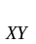=MRS B、对A和B，MRS=P/P
C、（MRS）=（MRS） D、上述所有条件

2、在两种商品（X和Y）、两种生产要素（L和K）的经济中，达到生产均衡的条件为（ ）。

A、MRTS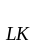=P/P B、MRTS= MRS

C、MRT=MRS D、（MRTS）=（MRTS）

3、在两个人（A和B）、两种商品（X和Y）的经济中，生产和交换的全面均衡条件是（ ）。

A、MRT= P/P B、A与B的MRS=P/P

C、（MRS）= （MRS） D、MRT=（MRS）= （MRS）

4、一个社会要得到最高的经济效率和最大的经济福利，达到帕累托最优状态，必须（ ）。

A、满足交换的最优条件：（MRS）= （MRS）

B、满足生产的最优条件：（MRTS）=（MRTS）

C、满足交换和生产的最优条件：MRT=MRS

D、同时满足上述三条件

5、如果对于消费者A来说，以商品X替代商品Y的边际替代率等于3；对于消费者B来说，以商品X替代商品Y的边际替代率等于2，那么在一个自由竞争的交换经济中一定会发生下述（ ）情况。

A、B用X向A交换Y B、B用Y向A交换X

C、A和B不会交换商品 D、以上均不正确

6、由上题已知条件，在A和B成交时，商品的交换比例可能是（ ）

A、1单位X和3单位Y相交换

B、1单位X和2单位Y相交换

C、X和Y之交换比例大于1/3，小于1/2

D、上述均不正确

7、转换曲线是从下列（ ）曲线导出的。

A、消费契约曲线 B、效用可能性边界

C、社会福利曲线 D、生产契约曲线

8、不完全竞争市场中出现低效率的资源配置是因为产品价格（ ）边际成本。

A、大于 B、小于 C、等于 D、可能不等于

9、由于垄断会使效率下降，因此任何垄断都是要不得的，这一命题

A、一定是正确的 B、并不正确

C、可能是正确的 D、基本上是正确的

二、论述题
1、为什么完全竞争的市场机制可以导致帕累托最优状态？

